ИНФОРМАТИКА.
ИНФОРМАЦИОННЫЕ ТЕХНОЛОГИИ

Методические указания
по выполнению лабораторных работ
по изучению табличного процессора EXCEL 2013
для студентов всех форм обучения

Направление -все
профили – все, отраслевые специализации – все

                - СОДЕРЖАНИЕ

ВВЕДЕНИЕ 4

ЛАБОРАТОРНАЯ РАБОТА № 1 4
Создание и оформление таблиц на одном 4
рабочем листе 4

ЛАБОРАТОРНАЯ РАБОТА № 2 21
Графическое представление табличных данных 21

ЛАБОРАТОРНАЯ РАБОТА № 3 38
Структурирование, консолидация данных, 38
построение сводных таблиц и диаграмм 38

ЛАБОРАТОРНАЯ РАБОТА № 4 52
Использование сценариев модели “что-если”, 52
средств подбора параметра и поиска решения 52
для анализа данных 52

ЛАБОРАТОРНАЯ РАБОТА № 5 64
Создание, редактирование и использование шаблонов 64

ЛАБОРАТОРНАЯ РАБОТА № 6 71
Математические функции МОБР, МОПРЕД и МУМНОЖ. 71
Запись макросов с помощью макрорекордера 71
и способы выполнения макросов 71

ВВЕДЕНИЕ

Microsoft Office Excel 2013 – приложение для работы с электронными таблицами в целях ведения как финансовой отчетности предприятия, так и личной бухгалтерии. Продукт Microsoft Office Excel 2013 предоставляет возможности экономико-статистических расчетов, графические инструменты и язык макропрограммирования VBA (Visual Basic для приложений). Microsoft Excel 2013 является одним из наиболее популярных аналитических систем и содержит усовершенствованные средства построения диаграмм и совместного доступа к информации. Решение Microsoft Excel 2013 обеспечивает отдельных пользователей, коллективы и организации технологиями и инструментами, необходимыми для максимально эффективной работы с бизнес-данными.
Интерфейс MS Excel 2013 является дальнейшим развитием пользовательского интерфейса, представленного лентой, использованным впервые в выпуске системы Microsoft Office 2007.
Чтобы можно было исследовать большие объемы данных, Excel 2013 поддерживает листы с 1048576 строками и 16384 столбцами.

ЛАБОРАТОРНАЯ РАБОТА № 1

Создание и оформление таблиц на одном

рабочем листе

Цель лабораторной работы
Лабораторная работа служит для получения практических навыков по созданию простых таблиц:
- ввод данных (констант и формул) в таблицу, в том числе использование автозаполнения;
- редактирование рабочего листа (копирование, перемещение, удаление и редактирование данных);
- числовое и стилистическое форматирование рабочего листа, в том числе выравнивание, границы, использование цвета и узоров, изменение ширины столбцов, условное форматирование.
Основные сведения о построении формул

Формула в EXCEL – это такая комбинация констант (значений), ссылок на ячейки, имен, функций и операторов, по которой из заданных значений выводится новое.
Начинаются формулы со знака =. При вводе формулы в ячейку в последней отображается результат расчета по формуле. Выводимое формулой значение изменяется в зависимости от тех значений, которые задаются в рабочем листе.
В формулах используются следующие арифметические операторы: ^ возведение в степень, * умножение, / деление, + сложение, - вычитание;
Ссылки применяются для обозначения ячеек или групп ячеек рабочего листа.
Для построения ссылок используются заголовки столбцов и строк рабочего листа.
Существует три типа ссылок: относительные, абсолютные и смешанные.
Относительная (A1) – указывает, как найти другую ячейку, начиная поиск с ячейки, в которой расположена формула.
Абсолютная ($A$1) – указывает, как найти ячейку на основании её точного местоположения на рабочем листе.
Смешанная (A$1, $A1) – указывает, как найти другую ячейку на основе сочетания абсолютной ссылки на строку и относительной на столбец и наоборот.
Функция – это специальная, заранее созданная формула, которая выполняет операции над заданным значением (значениями) и возвращает одно или несколько значений.
Для выполнения стандартных вычислений можно использовать встроенные функции рабочего листа. Рассмотрим некоторые из них:
1. СУММЕСЛИ
Функция СУММЕСЛИ суммирует ячейки, отвечающие заданному критерию.
СУММЕСЛИ(диапазон;условие;диапазон_суммирования)
Диапазон – определяет интервал вычисляемых ячеек.
Условие – задает критерий в форме числа, выражения, который определяет, какая ячейка будет суммироваться.
Диапазон_суммирования – фактические ячейки для суммирования. Суммируются те ячейки диапазона, которые удовлетворяют условию. Если диапазон суммирования отсутствует, то суммируются ячейки аргумента «диапазон».

2. СЧЕТЕСЛИ
Функция СЧЕТЕСЛИ подсчитывает количество непустых ячеек в диапазоне, удовлетворяющих заданному критерию.
СЧЕТЕСЛИ(диапазон;критерий)
Диапазон – определяет интервал, в котором подсчитывается количество ячеек.
Критерий – задает критерий в форме числа, выражения, который определяет, какие ячейки следует подсчитывать.

3. ВПР
Функция ВПР ищет в первом столбце таблицы искомое значение, затем перемещается по найденной строке к соответствующей ячейке и возвращает ее значение.
ВПР(искомое_значение;табл_массив;номер_столбца;интер-вальный_просмотр)
Искомое_значение – это значение, которое должно быть найдено в первом столбце таблицы. Искомое_значение может быть значением, ссылкой или текстовой строкой.
Табл_массив – это таблица с информацией, в первом столбце которой ищется искомое значение.
Номер_столбца – это номер столбца в таблице, из которого должно быть взято соответствующее значение.
Интервальный_просмотр – это логическое значение, которое определяет, нужно ли искать точное или приближенное значение. Если этот аргумент имеет значение ИСТИНА или опущен и точное значение не найдено, то возвращается приблизительно соответствующее значение, а именно: наибольшее значение, которое меньше, чем искомое_значение. Если этот аргумент имеет значение ЛОЖЬ, то функция ВПР ищет точное значение. Если таковое не найдено, то возвращается значение ошибки #Н/Д.
4. ЕСЛИ
Функция ЕСЛИ возвращает одно значение, если заданное условие при вычислении дает значение ИСТИНА, и другое значение, если ЛОЖЬ.
ЕСЛИ(логическое_выражение;значение_если_истина;значе-ние_если_ложь)
Логическое_выражение – это любое выражение, которое при вычислении дает значение ИСТИНА или ЛОЖЬ.
Значение_если_истина – это значение, которое возвращается, если логическое_выражение имеет значение ИСТИНА. Если логическое_выражение имеет значение ИСТИНА и значение_если_истина опущено, то возвращается значение ИСТИНА. Значение_если_истина может быть другой формулой.
Значение_если_ложь – это значение, которое возвращается, если логическое_выражение имеет значение ЛОЖЬ. Если логи-ческое_выражение имеет значение ЛОЖЬ и значение_если_ложь опущено, то возвращается значение ЛОЖЬ. Значение_если_ложь может быть другой формулой.

5. ЕНД
Функция ЕНД проверяет значение ячейки.
ЕНД(значение)
Если значение ячейки ошибка #Н/Д, то функция возвращает значение ИСТИНА, в противном случае – ЛОЖЬ.

Содержание лабораторной работы
Перед вами стоит задача рассчитать заработную плату работников организации. Форма оплаты – оклад. Расчет необходимо оформить в виде табл. 1 и форм табл. 3 и 4.

Таблица 1

Лицевой счет
Таб.  номер | Фамилия | Разряд | Долж-ность | Отдел | Кол-  во льгот | Факт. время (дн.) | Начис-  лено  з/п | Удер-  жано | З/п  к вы-даче
1001 |  | 13 |  |  | 1 | 23
1002 |  | 17 |  |  | 3 | 23
1003 |  | 11 |  |  | 2 | 17
1004 |  | 5 |  |  | 0 | 8
1005 |  | 12 |  |  | 2 | 22
1006 |  | 7 |  |  | 2 | 23
1007 |  | 3 |  |  | 1 | 20

Таблица 2
Справочник работников
Таб.  номер | Фамилия | Должность | Отдел | Дата поступления на работу
1001 | Алексеева | Нач. отдела | 1 | 15.04.2013
1002 | Иванов | Ст. инженер | 2 | 01.12.2012
1003 | Петров | Инженер | 2 | 20.07.2004
1004 | Сидоров | Экономист | 1 | 02.08.2009
1005 | Кукушкин | Секретарь | 1 | 12.10.1999
1006 | Павленко | Экономист | 2 | 01.06.1996
1007 | Давыдова | Инженер | 1 | 15.11.2008

Таблица 3

Ведомость начислений
Начислено  Таб.  номер | По окладу | Премия | Всего
Таблица 4

Ведомость удержаний
Удержано  Таб.  номер | Подоход-  ный  налог | Пенсион-  ный налог | Исполнительные листы | Всего

При расчете следует использовать данные табл. 2
Использовать следующие формулы для расчета:
- начисленной зарплаты ЗП = ЗП _{окл} + ПР;
- начисленной зарплаты по окладу ЗП _{окл} = ОКЛ * ФТ/Т;
- размера премии ПР = ЗП окл * %ПР;
- удержаний из зарплаты У = У _{пн} + У _{пф} + У _{ил} ;
- удержания подоходного налога У _{пн} = (ЗП - МЗП * Л ) * 0,12;
- удержания пенсионного налога У _{пф} = ЗП * 0,01;
- удержания по исполнительным
листам У _{ил} = (ЗП - У _{пн} ) * %ИЛ;
- зарплаты к выдаче ЗПВ = ЗП – У,

где:
ОКЛ – оклад работника в соответствии с его разрядом;
ФT – фактически отработанное время в расчетном месяце (дн.);
Т – количество рабочих дней в месяце;
%ПР – процент премии в расчетном месяце;
МЗП – минимальная зарплата;
Л – количество льгот;
%ИЛ – процент удержания по исполнительным листам.
Оклад работника зависит от его квалификации (разряда). Эта зависимость должна быть представлена в виде табл. 5.
Размер удержания по исполнительным листам работника зависит от процента удержания. Сведения о работниках, с которых необходимо удерживать по исполнительным листам, и размере процента удержания должны быть представлены в виде табл. 6.

Таблица 5 Таблица 6
Разрядная  сетка |  |  | Справочник  по исп. листам
Разряд | Оклад |  | Таб. номер | % удерж.
 |  |  | 1002 | 25
 |  |  | 1005 | 20
 |  |  | 1007 | 5
В процессе решения задачи будет задаваться размер минимальной з/п и количество рабочих дней в месяце, процент премии в зависимости от выслуги лет и размер прожиточного минимума.

Выполнение лабораторной работы

1. Запустите программу MS Excel 2013 и на стартовой странице выберите шаблон «Пустая книга».

Формирование таблиц

2. Введите заголовок табл. 1. Для этого установите указатель в ячейку A1. Введите текст: «Лицевой счет». Вводимая информация будет видна в строке формул (под лентой). По окончании набора нажмите клавишу Enter. Затем выделите диапазон ячеек A1:J1, нажмите кнопку пиктографического меню Объединить и поместить в центре 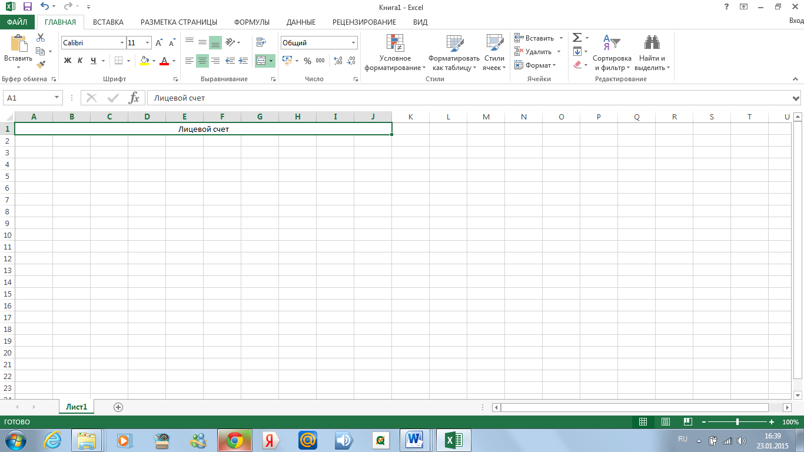. Она находится на вкладке Главная в группе Выравнивание.
Примечание. В дальнейшем подобная информация будет выводиться в виде: выполните команду Главная/Выравнивание/Объединить и поместить в центре.
3. Установите для диапазона ячеек шапки табл. 1 режим переноса текста при достижении правого края. Для этого:
- выделите диапазон ячеек A2:J2;
- выполните команду Главная/Выравнивание/Перенести текст;
4. Выровняйте текст по центру. Для этого выполните команды Главная/Выравнивание/Выровнять по середине и Главная/Выравнивание/Выровнять по центру.
5. Введите текст шапки табл. 1. Установите указатель в ячейку, куда будет вводиться информация, наберите требуемый текст и нажмите Enter. В случае ошибочно набранного текста нажмите F2 или дважды щелкните по ячейке и исправьте ошибку. Ввод текста шапки таблицы производите в соответствии со следующими рекомендациями:

Текущая клетка | Набираемый текст
A2 | Таб. номер
B2 | Фамилия
C2 | Разряд
D2 | Должность
E2 | Отдел
F2 | Кол-во льгот
G2 | Факт. время (дн.)
H2 | Начислено з/п
I2 | Удержано
J2 | З/п к выдаче

6. Разлинуйте табл. 1. Для этого:
- выделите диапазон ячеек A2:J9;
- выполните команду Главная/Шрифт, щелкните стрелку рядом с кнопкой Рамки , а затем выберите пункт Все границы.
7. Введите заголовок табл. 5. Установите указатель в ячейку B11. Введите текст: «Разрядная сетка». По окончании набора нажмите Enter или переместите указатель в другую ячейку при помощи клавиш-стрелок.
8. Заполните шапку табл. 5 в соответствии с приведенными ниже рекомендациями:

Текущая клетка | Набираемый текст
B12 | Разряд
C12 | Оклад

9. Разлинуйте табл. 5. Для этого:
- выделите диапазон ячеек В12:C30;
- щелкните правой кнопкой мыши и выберите пункт Формат ячеек;
- на вкладке Границы выберите кнопки с типом линии для рисования внутренних и внешних границ вокруг ячеек.
10. Введите заголовок табл. 6. Установите указатель в ячейку Е11. Введите текст: «Справочник по исполн. листам», нажмите Enter.
11. Заполните шапку табл. 6 в соответствии с приведенными ниже рекомендациями:

Текущая клетка | Набираемый текст
Е12 | Таб. номер
F12 | % удерж.

12. Разлинуйте табл. 6 (диапазон ячеек E12:F15).
13. Введите заголовок табл. 2. Для этого установите указатель в ячейку L1. Введите текст «Справочник работников», нажмите Enter. Затем выделите диапазон ячеек L1:P1 и выполните команду Объединить и поместить в центре (см. п. 3).
14. Установите для диапазона ячеек шапки табл. 2 режим переноса текста при достижении правого края для диапазона L2:P2 (см. п. 3) и выровняйте его по центру (см. п. 4).
15. Заполните табл. 2 в соответствии с приведенными ниже рекомендациями:

Текущая клетка | Набираемый текст
L2 | Таб. номер
M2 | Фамилия
N2 | Должность
O2 | Отдел
P2 | Дата поступления на работу

16. Разлинуйте табл. 2 (диапазон ячеек L2:P9).
17. Введите заголовок табл. 3. Для этого установите указатель в ячейку A32. Введите текст «Ведомость начислений», нажмите Enter. Затем выделите диапазон ячеек A32:D32, нажмите кнопку пиктографического меню Объединить и поместить в центре (см. п. 2).
18. 18. Установите для диапазона А33:D33 табл. 3 режим переноса текста при достижении правого края (см. п. 3) и выровняйте его по центру (см. п. 4).
19. Установите ширину столбца А равную 10. Для этого:
- установите указатель в ячейку А33;
- выполните команду Главная/Ячейки/Формат/Ширина столбца;
- в окне Ширина столбца введите значение 10 и нажмите ОК.
20. В ячейку А33 введите границу, разделяющую ячейку по диагонали. Для этого выполните команду Главная/Шрифт, щелкните стрелку рядом с кнопкой Границы , выберите пункт Другие границы, в диалоговом окне Формат ячеек на вкладке Граница в группе Отдельные выберите тип линии – диагональ (слева вниз направо) и нажмите ОК.
21. На вкладке Главная в группе Выравнивание нажмите кнопки пиктографического меню Выровнять по верхнему краю и Выровнять по левому краю.
22. Заполните шапку табл. 3 в соответствии с приведенными ниже рекомендациями:
Текущая клетка | Набираемый текст
А33 | пять пробелов, Начисл. Таб., 13 пробелов, номер
В33 | По окладу
С33 | Премия
D33 | Всего

23. Разлинуйте табл. 3 (диапазон ячеек А33:D40).
24. Введите заголовок табл. 4. Для этого установите указатель в ячейку A42. Введите текст «Ведомость удержаний», нажмите Enter. Выделите диапазон ячеек A42:Е42 , нажмите кнопку пиктографического меню Объединить и поместить в центре (см. п. 2).
25. Установите для диапазона ячеек шапки табл. 4 режим переноса текста при достижении правого края для диапазона А43:Е43 (см. п. 3) и выровняйте его по центру (см. п. 4).
26. В ячейку А43 введите границу, разделяющую ячейку по диагонали (см. п. 20).
27. На вкладке Главная в группе Выравнивание нажмите кнопки пиктографического меню Выровнять по верхнему краю и Выровнять по левому краю.
28. Заполните шапку табл. 4 в соответствии с приведенными ниже рекомендациями:

Текущая клетка | Набираемый текст
А43 | пять пробелов, Удерж. Таб., 13 пробелов, номер
В43 | Подоходный налог
С43 | Пенсионный налог
D43 | Исполнительные листы
E43 | Всего

29. Разлинуйте табл. 4 (диапазон ячеек А43:Е50).

Заполнение таблиц исходными данными

30. Заполните таблицу «Лицевой счет» на основании данных, приведенных в табл. 1 (см. стр. 8)
30. Заполните таблицу «Справочник работников» на основании данных, приведенных в табл. 2 (см. стр. 8)
31. Заполните числами колонку B в таблице «Разрядная сетка», используя функцию автозаполнения. Для этого:
- введите «1» в ячейку B13;
- установите указатель в ячейку B13 на маркер в правом нижнем углу. Указатель мыши примет форму креста;
- удерживая клавишу Ctrl и левую клавишу мыши, протащите указатель по диапазону B14:B30. Диапазон ячеек B14:B30 заполнился числами от 1 до 18.
32. Заполните колонку С в таблице «Разрядная сетка». Для этого:
- введите «18000» в ячейку C13.
- выделите диапазон ячеек С13:С30;
- выполните команду Гланая/Редактирование/Заполнить /Прогрессия;
- в окне Прогрессия выберите Расположение – по столбцам, Тип – арифметическая, в поле ввода Шаг введите 500;
- нажмите OK.
33. Заполните таблицу «Справочник по исполнительным листам» на основании данных, приведенных в табл. 6 (см. стр. 9).
34. Заполните колонку А в формах табл. 3, 4, скопировав в нее табельные номера из таблицы «Лицевой счет». Для этого выделите диапазон ячеек А3:А9, нажмите правую кнопку мыши, выберите в меню команду Копировать. Установите указатель в ячейку А34, нажмите правую клавишу мыши, выберите в меню команду Вставить. Затем установите указатель в ячейку А44, нажмите правую клавишу мыши и выберите в меню команду Вставить.

35. Введите дополнительную информацию:

Текущая клетка | Вводимые данные
E20 | Размер мин. з/п
F21 | 9450
E22 | Кол. раб. дней в месяце
F23 | 23
E24 | % премии
F24 | Меньше 5 лет
G24 | От 5 до 10 лет
H24 | Больше 10 лет
F25 | 10
G25 | 15
H25 | 25
E26 | Размер прожит. минимума
F27 | 8000

Ввод в таблицу формул

36. Установите курсор в клетку B3 и введите формулу заполнения фамилии на основании данных «Справочника работников» (ссылки на ячейки и диапазоны ячеек вводите, выделяя ячейки мышью, для ввода знаков $ нажимайте F4 после ввода каждого диапазона или ссылки, по окончании ввода формулы нажмите Enter):
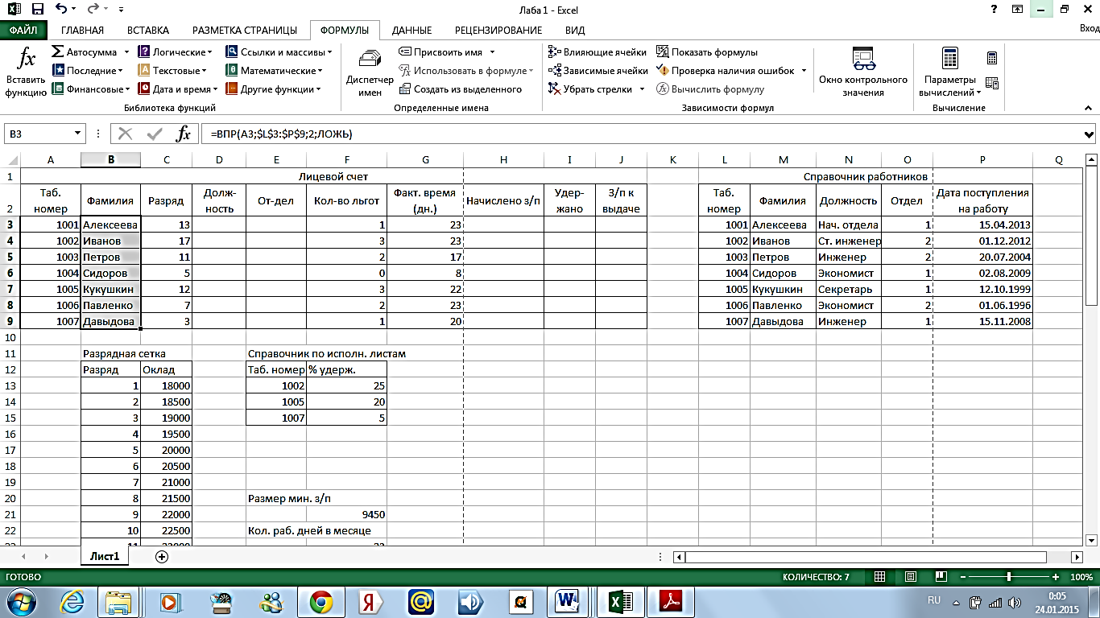
Знак $ фиксирует координаты ячеек и диапазонов (при копировании формул они не изменяются).
В случае возникновения ошибки определите источник возникновения ошибки. Для этого установите указатель в ячейку с формулой и нажмите на вкладке Формулы в группе Зависимости формул кнопку группы Проверка наличия ошибок и выберите нужный пункт.
37. Скопируйте формулу определения фамилии в диапазон ячеек B4:B9. Для этого выделите ячейку, содержащую копируемую формулу, а затем перетащите маркер заполнения по диапазону, который нужно заполнить.
Примечание. Маркер заполнения – это небольшой зеленый квадрат в правом нижнем углу выделенной ячейки или диапазона. При наведении на маркер заполнения указатель принимает вид черного креста.
38. Аналогично заполните диапазоны ячеек D3:D9 и E3:E9 (столбцы «Должность» и «Отдел») на основании данных «Справочника работников»)
39. Установите курсор в клетку В34 и наберите на клавиатуре формулу расчета начислений по окладу (текст формулы вводите без переноса в одну строку):
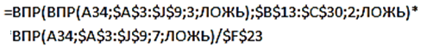
40. Скопируйте формулу начисления ЗП по окладу в диапазон В35:В40.
41. В ячейку С34 введите формулу расчета премии. Размер премии зависит от выслуги лет, определяемой как разность между текущей датой и датой поступления на работу. Соответственно формула для расчета премии будет иметь следующий вид:
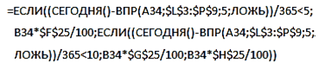
Скопируйте формулу в ячейки С35:С40.
42. В ячейку D34 введите формулу расчета начисленной ЗП:
=B34+C34
Скопируйте формулу в ячейки D35:D40.
43. В ячейку H3 самостоятельно введите формулу для нахождения начисленной ЗП из таблицы «Ведомость начислений». Скопируйте формулу в ячейки H4:H9.
44. В ячейку B44 введите формулу расчета подоходного налога:
Скопируйте формулу в ячейки B45:B50.
45. В ячейку С44 введите формулу расчета пенсионного налога:
Скопируйте формулу в ячейки С45:С50
46. В ячейку D44 введите формулу расчета удержания по исполнительным листам:
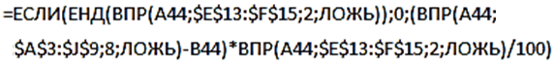
Скопируйте формулу в ячейки D45:D50.
47. В ячейку Е44 введите формулу расчета общей суммы удержания: =B44+C44+D44
Скопируйте формулу в ячейки E45:E50.
48. В ячейку I3 самостоятельно введите формулу для нахождения общей суммы удержания из таблицы «Ведомость удержаний». Скопируйте формулу в ячейки I4:I9.
49. Вычислите сумму к выдаче с помощью формулы массива {=H3:H9 - I3:I9}. Для этого выделите блок ячеек J3:J9, нажмите клавишу «=», выделите блок H3:H9, нажмите клавишу «-», выделите блок I3:I9, нажмите клавиши Ctrl +Shift+ Enter.
50. Используя автосуммирование, рассчитайте итоги в табл.1. Для этого в ячейку А10 введите текст «Итого:», установите указатель в пустую ячейку H10 и нажмите кнопку Автосумма на вкладке Главная в группе Редактирование. В выбранной вами ячейке появится формула с интервалом ячеек, значения которых требуется суммировать. Еще раз щелкните по кнопке Атосумма, и в ячейке появится результат. Повторите указанные действия для ячеек I10, J10.

Получение итоговых данных

51. Рассчитайте сумму начисленной заработной платы по отделу 1. Для этого в ячейку I12 введите «Итого по отделу 1». В ячейку J12 введите формулу:
=СУММЕСЛИ(Е3:E9;1;J3:J9)
52. Самостоятельно введите в ячейку J13 формулу для расчета суммарной начисленной заработной платы по отделу 2.
53. Рассчитайте количество работников отдела 1. Для этого в ячейку I14 введите «Работает в 1 отделе». В ячейку J14 введите формулу:
=СЧЕТЕСЛИ(Е3:E9;1)
54. Самостоятельно введите в ячейку J15 формулу для расчета количества работников отдела 2.
55. Аналогично рассчитайте суммарную начисленную заработную плату и количество работников по каждой должности.

Стилевое оформление таблиц

56. Отформатируйте колонки с результатами вычислений по формулам. Для этого выделите диапазон B36:B40 и на вкладке Главная в группе Число нажимайте кнопку пиктографического меню Уменьшить разрядность до тех пор, пока в форматируемых областях не окажутся целые значения. Повторите указанные действия для диапазонов С36:С40; D36:D40. Аналогично уменьшите разрядность в соответствующих столбцах таблиц «Ведомость удержаний» и «Лицевой счет».
57. Выполните выравнивание. Для этого выделите диапазон A2:J9 и на вкладке Главная в группе Выравнивание нажмите кнопку пиктографического меню Выровнять по середине. Повторите указанные действия для диапазонов H10:J10, E12:F15; A34:D40; A44:E50. Выделите диапазон B33:D33 и на вкладке Главная в группе Выравнивание нажмите кнопку пиктографического меню Выровнять по центру. Повторите указанные действия для диапазонов, B43:E43; А2:J2. и L2:P2
58. Выберите для заголовков шрифт, отличный от установленного, и измените его начертание. Для этого:
- выделите диапазоны несмежных ячеек (выделить первый диапазон и затем, удерживая клавишу Ctrl, выделите остальные) – A1, L1, B11, E11, A32, A42;
- выберите из контекстного меню команду Формат ячеек;
- на вкладке Шрифт выберите из списка Шрифт – Arial, Начертание – курсив, Размер – 14, из списка Цвет – синий;
- нажмите OK.
59. Измените цвет символов шрифта в справочных таблицах с синего на зеленый, используя кнопку пиктографического меню Цвет текста на вкладке Главная в группе Шрифт.
60. Выполните оформление таблиц цветом и узором. Для этого:
- выделите диапазоны несмежных ячеек A2:J2, A33:D33, A43:E43;
- выберите из контекстного меню команду Формат ячеек;
- на вкладке Шрифт выберите цвет «темно-синий», а на вкладке Заливка цвет узора «светло-синий», узор для заполнения «тонкий, перевернутый, диагональный, штриховой»;
- нажмите OK.
Для диапазонов А3:А9, А34:А40, А44:А50 установите цвет заливки «Серый 50%, Акцент 3, более светлый оттенок 80%», воспользовавшись кнопкой пиктографического меню Цвет заливки на вкладке Главная в группе Шрифт.
Самостоятельно установите любой цвет заливки и выберите узор для диапазонов B12:C12, Е12:F12.
Если выбранное оформление не понравилось, отмените его. Для этого на вкладке Главная в группе Шрифт нажмите кнопку пиктографического меню Цвет заливки и выберите «нет заливки».

Условное форматирование
61. С помощью условного форматирования данных можно быстро определить и продемонстрировать важные тенденции и отклонения в данных.
Рассмотрим возможности условного форматирования с гистограммой, отображающей пропорциональное значение величин в диапазоне ячеек G3: G10:
- выделить диапазон ячеек G3: G10;
- на вкладке Главная в группе Стили нажать Условное форматирование, выбрав Гистограммы/Градиентная заливка/Оранжевая гистограмма.
Используем возможности условного форматирования для диапазона ячеек J3:J9. Если значение суммы З/П к выдаче меньше прожиточного минимума, то необходимо значение вывести красным цветом с двойным подчеркиванием, иначе значение выводить синим цветом.
Для этого необходимо:
- выделить диапазон ячеек J3:J9;
- на вкладке Главная в группе Стили нажать Условное форматирование;
- в диалоговом окне команды Условное форматирование выбрать Правила выделения ячеек и выбрать Другие правила;
- в диалоговом окне Создание правила форматирования выбрать Значение ячейки «меньше» и, нажав кнопку Свернуть диалоговое окно , ввести ссылку на ячейку $F$27 щелчком мыши;
- щелкнуть по кнопке Формат;
- в диалоговом окне Формат ячеек на вкладке Шрифт в списке Подчеркивание выбрать «двойное по значению», а в списке Цвет выбрать «красный»;
- нажать ОК;
- в диалоговом окне команды Условное форматирование выбрать Правила выделения ячеек, затем выбрать Другие правила и создать еще одно условие – операцию «больше или равно», со ссылкой на ячейку $F$27;
- щелкнуть по кнопке Формат;
- в диалоговом окне Формат ячеек на вкладке Шрифт в списке Цвет выбрать синий;
- дважды нажать OK.
62. Для диапазона ячеек G3:G9 установите следующие форматы: если работник проработал целый месяц, вывести значение черным цветом, если проработал меньше месяца – вывести значение красным цветом с одинарным подчеркиванием.
63. Сохраните результаты лабораторной работы в файле lab1.xlsx.

ЛАБОРАТОРНАЯ РАБОТА № 2

Графическое представление табличных данных

Цель лабораторной работы:
Лабораторная работа служит для получения практических навыков по изучению следующих тем:
- создание диаграмм разных типов на основе табличных данных;
- настройка и редактирование диаграмм;
- применение диаграмм для анализа и прогнозирования данных.

Основные сведения о методах создания диаграмм

Диаграммы используются для представления рядов числовых данных в графическом формате, который упрощает понимание большого объема информации и отношений между различными рядами данных.

Существуют два варианта размещения диаграмм:
- вставка диаграммы в лист непосредственно (внедренная диаграмма);
- создание диаграммы на новом листе рабочей книги.

Алгоритм создания диаграммы:
- Создаем таблицу данных или выделяем необходимый диапазон ячеек, динамическое изменение которых мы хотим отобразить в диаграмме.
- На вкладке Вставка в группе Диаграммы выбираем подходящий тип диаграммы.
- На рабочем листе появиться диаграмма, которую можно легко перемещать и изменять ее размеры.
- Для настройки внешнего вида диаграммы можно пользоваться тремя управляющими кнопками: Элементы, Стили и Фильтры диаграммы
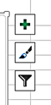
Каждое иерархическое меню кнопок позволяет настраивать любой компонент диаграммы, менять его цвет и дизайн, а также отображать только необходимое. Данный пункт можно осуществить и стандартным путем, то есть настройку диаграммы выполнить, используя вкладки Конструктор и Формат.
- Чтобы выполнить более тщательную настройку каждого элемента диаграммы, необходимо отобразить панель области задач. Для этого следует щелкнуть правой кнопкой мыши по конкретному элементу диаграммы и выбрать команду Формат необходимого элемента диаграммы.

Данные для построения диаграмм могут быть расположены в смежных и несмежных диапазонах, а также на разных листах и даже в разных рабочих книгах. Для построения диаграммы по несмежным областям эти области выделяются мышью при нажатой клавише CTRL.
Листы диаграммы динамически связаны с данными таблиц и обновляются при изменении данных в таблице. Если изменять отдельные графические элементы диаграммы, например высоту столбцов, то будут изменяться и данные в исходной таблице. При необходимости эту связь можно отключить.
Excel позволяет создавать диаграммы 11 стандартных типов: гистограмма, график, круговая, линейчатая, с областями, точечная, биржевая, поверхность, кольцевая, пузырьковая, лепестковая.
Каждый тип может иметь несколько вариантов (подтипов). Кроме того, имеются 20 типов нестандартных диаграмм.
При работе с диаграммами используется специальная терминология:
Ряд данных – группа связанных точек данных диаграммы, отображающая значение строк или столбцов листа. Каждый ряд данных отображается по-своему. На диаграмме может быть отображен один или несколько рядов данных Данные одного ряда для большинства типов диаграмм закрашиваются одним цветом. На круговой диаграмме отображается только один ряд данных, при этом сектора диаграммы окрашиваются разными цветами.
Категория данных – понятие, взаимосвязанное с рядом данных. Если в качестве рядов данных выбраны столбцы таблицы, то категориями будут называться строки и наоборот. Обычно названия категорий располагаются вдоль оси Х.
Параметры диаграммы:
- заголовки;
- оси;
- линии сетки;
- легенда;
- подписи данных;
- таблица данных.
Заголовки содержат названия различных элементов диаграммы:
- заголовок диаграммы;
- название горизонтальной оси категорий (ось Х);
- название вертикальной оси значений (ось Y);
Легенда – подпись, определяющая закраску или цвета рядов данных диаграммы. Легенда содержит ключи и соответствующие им названия рядов данных. Ключ легенды определяет цвет и узор, заданный для элементов определенного ряда.
Подписи данных – это значения (метки), проставленные рядом с точками данных, предоставляющие дополнительные сведения о точках данных, отображающих значения ячеек. Подписями данных могут быть снабжены как отдельные точки данных, так и весь ряд целиком. В зависимости от типа диаграммы подписи данных могут отображать значения, названия рядов и категорий, доли или их комбинации.
Таблица данных диаграммы – это таблица, размещенная на диаграмме, содержащая отображаемые на диаграмме данные. Каждая строка таблицы данных содержит ряд данных. Таблица данных обычно связана с осью категорий и заменяет подписи оси категорий.
Область диаграммы – это вся диаграмма, вместе со всеми ее элементами.
Область построения – это область, ограниченная осями и содержащая все ряды диаграммы.
EXCEL обладает достаточно мощными средствами по настройке и редактированию диаграмм, такими как:
- изменение диапазонов данных, добавление новых или удаление существующих;
- выбор линий сетки;
- определение размера и расположения легенды;
- изменение места пересечения осей, корректировка масштаба осей;
- добавление заголовков к осям и диаграмме, размещение текста в диаграмме и т.д.

Выполнение лабораторной работы

1. Запустите программу MS Excel 2013.
Построение и редактирование гистограммы
2. Загрузите файл lab1.xlsx с рабочей книгой, созданной в первой лабораторной работе.
3. Скопируйте таблицу «Лицевой счет» (диапазон ячеек A1:J9) в буфер обмена.
4. Добавьте в Книгу Excel новый лист, нажав на кнопку с плюсиком слева от ярлыка Лист1 внизу экрана. Перейдите на новый рабочий лист (Лист2), установите курсор в ячейку A1, вызовите контекстное меню щелчком правой клавиши мыши и выберите команду Специальная вставка. В диалоговом окне команды установите переключатель значения и форматы чисел, нажмите ОК. Таблица «Лицевой счет» будет вставлена в рабочий лист, но при этом все формулы в ней будут заменены значениями.
5. Для нанесения на диаграмму выделите несмежные диапазоны ячеек с фамилиями, а также с начисленными суммами, включая заголовки столбцов (B2:B9, H2:H9).
6. Постройте трехмерную гистограмму для сравнительного анализа начисленных сумм всех работников предприятия. Для этого на вкладке Вставка в группе Диаграммы щелкните по маленькой стрелочке на ленте справа от надписи Диаграммы и на вкладке Все диаграммы выберите Объемную Гистограмму с группировкой. Диаграмму можно легко перемещать, а также изменять ее размеры.
Примечание. При создании диаграммы на ленте появляется кнопка Работа с диаграммами, которая содержит вкладки Конструктор и Формат. Если щелкнуть мышью вне диаграммы, кнопка Работа с диаграммами исчезнет. Чтобы вывести ее на экран снова, нужно щелкнуть в области диаграммы.
7. Добавьте на диаграмму еще один ряд данных с удержанными суммами. Для этого:
- щелкните по диаграмме – в правой ее части появятся три управляющих кнопки:
- щелкните по кнопке Фильтр , позволяющей выбрать, какие именно данные будут отображены на диаграмме, и в появившемся окне нажмите Выбрать данные;
- в диалоговом окне Выбор источника данных нажмите кнопку Добавить;
- в окне Изменение ряда введите имя ряда, щелкнув по ячейке таблицы с заголовком «Удержано»;
- введите значения, выделив в таблице диапазон ячеек I3:I9;
- два раза нажмите ОК.
8. Добавьте на диаграмму названия самой диаграммы, а также названия ее осей. Для этого:
- щелкните по кнопке Элементы диаграммы , в появившемся окне выберите Название диаграммы, Название осей, Таблица данных;
- введите название диаграммы «Результаты расчетов З/П по предприятию за текущий месяц»;
- по горизонтальной оси введите название «Фамилии работников», а по вертикальной – «Сумма (руб.)»;
- в окне Элементы диаграммы выберите и удалите Подписи данных и Легенду.
9. Переместите диаграмму на отдельный лист. Для этого щелкните правой клавишей мыши по рамке диаграммы, из контекстного меню выберите Переместить диаграмму и затем На отдельном листе. Нажмите ОК.
10. Отредактируйте перемещенную диаграмму, расположенную на листе «Диаграмма1»:
10.1. Измените стиль диаграммы. Для этого щелкните по кнопке Стили диаграммы и выберите Стиль 9.
10.2. Измените цвет ряда данных «Начислено». Для этого щелкните правой клавишей мыши по любому элементу этого ряда, из контекстного меню выберите Формат ряда данных, затем Заливка и границы/Сплошная заливка/Цвет – темно-красный. Щелкните по кнопке Закрыть.
10.3. Измените сетку диаграммы, щелкнув правой клавишей по горизонтальной оси диаграммы и из контекстного меню выбрав: Формат линий сетки/Сплошная линия/Цвет – белый. Щелкните по кнопке Закрыть.
10.4. Установите новый фон стенок диаграммы. Для этого вызовите контекстное меню задней стенки диаграммы, выберите команду Формат стенок, затем Градиентная заливка, Предустановленный градиент – Легкий градиент (Акцент 2), Тип – Линейный. Щелкните по кнопке Закрыть.
10.5. Измените угол разворота диаграммы. Для этого:
- щелкните правой клавишей в области диаграммы, из контекстного меню выберите команду Поворот объемной фигуры;
- в диалоговом окне Формат области диаграммы установите поворот вокруг оси Х – 70°, поворот вокруг оси Y – 40°, глубина (% от базовой) – 200. Щелкните по кнопке Закрыть.
10.6. Выполните форматирование заголовка диаграммы, изменив начертание, размер и цвет символов шрифта. Для этого:
- выделите заголовок диаграммы, вызовите контекстное меню, нажмите кнопку Формат названия диаграммы и выберите в списке Цвет границы элемент «Сплошная линия», Цвет – произвольный. Щелкните по кнопке Закрыть;
- с помощью контекстного меню измените шрифт заголовка. Для этого выберите из списка Шрифт – Arial Black, Начертание – обычный, Размер символов – 18, Подчеркивание – нет, Цвет текста – красный;
- нажмите OK;
- аналогично измените цвет (на черный) и размер шрифта (на 12) подписей данных над столбцами;
- переименуйте лист «Диаграмма1» в «Гистограмма1». Для этого щелкните правой кнопкой мыши по ярлыку этого листа и из контекстного меню выполните команду Переименовать. Введите новое имя без пробела (!).
11. Выполните предварительный просмотр листа с диаграммой перед печатью. Для этого щелкните лист, который необходимо просмотреть, затем выполните команду Файл/Печать.
12. Для выхода из режима печати и предварительного просмотра нажмите кнопку в левом верхнем углу окна Печать.
13. Самостоятельно (!) постройте объемный вариант круговой диаграммы на основании данных столбцов «Фамилия» и «З/П к выдаче» таблицы «Лицевой счет» и расположите ее на одном листе с таблицей (Лист2). Установите следующие параметры диаграммы:
- заголовок диаграммы – «Распределение заработной платы по работникам предприятия»;
- не добавлять легенду;
- подписи данных – имена категорий и значения в общем объеме.
Выполните форматирование всех элементов диаграммы и переименуйте Лист2 в «Круговая_диаграмма».

Построение гистограммы с группировкой

14. Создайте новый рабочий лист (Лист3).
15. Введите на этот лист рабочей книги следующую таблицу:

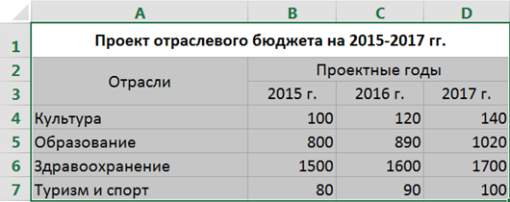

16. Выделив диапазон ячеек A4:D7, постройте объемную гистограмму с группировкой, отражающую динамику изменения объемов финансирования каждой отрасли по годам. Введите название диаграммы – «Динамика изменения объемов финансирования по отраслям» и заголовки осей: Х – «Отрасли социальной сферы» и Y – «В млрд. рублей». Разместите гистограмму на отдельном листе рабочей книги и переименуйте его в «Гистограмма2».
17. Отредактируйте построенную диаграмму. Для этого:
- замените в легенде имена Ряд1, Ряд2 и Ряд3 на 2015 г., 2016 г., 2017 г. Для этого выделите легенду, из контекстного меню легенды выберите команду Выбрать данные, нажмите кнопку Изменить и в поле Имя ряда введите новую ссылку щелчком по ячейке В3 (2015 г.) в исходной таблице на Листе3. Аналогично измените остальные имена;
- измените способ вывода в диаграмме строк и столбцов. Такая диаграмма будет наглядно характеризовать динамику роста финансирования каждой социальной отрасли. Для этого на вкладке Конструктор в группе Данные выберите команду Строка/Столбец. Повторным щелчком по кнопке Строка/Столбец верните диаграмму в исходное состояние;
- с помощью контекстного меню исключите из диаграммы ряд, соответствующий 2015 г.;
- добавьте в диаграмму новый ряд для 2018 г. Для этого добавьте соответствующий ряд в исходную таблицу, перейдите на лист с диаграммой, из контекстного меню выберите команду Выбрать данные, нажмите кнопку Добавить. В поле Имя ряда введите новую ссылку щелчком по ячейке Е3 (2015 г.) в исходной таблице на Листе3, а в поле Значения – ссылку на диапазон ячеек Е5:Е7;
- измените место расположения диаграммы. Для этого щелкните правой клавишей мыши по рамке диаграммы, из контекстного меню выберите Переместить диаграмму, затем На имеющимся листе и выберите из списка лист с исходной таблицей (Лист3). Нажмите ОК;
- измените тип диаграммы. Для этого из контекстного меню внутри рамки выберите Изменить тип диаграммы и выберите Объемную гистограмму с группировкой;
- измените стиль и поворот диаграммы;
- переименуйте Лист3 в «Гистограмма2».

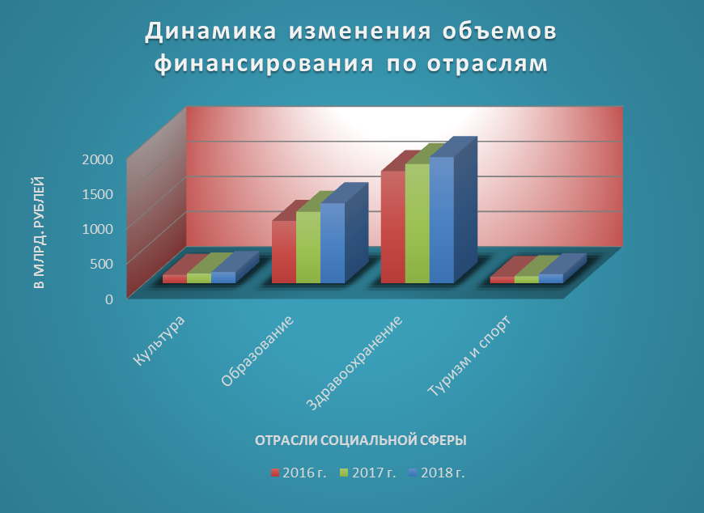

Построение линейчатой диаграммы с накоплением

18. Создайте новый рабочий лист.
19. Переименуйте вставленный Лист4 в «Линейчатая_диаг-рамма».
20. Постройте сравнительную диаграмму распределения мужчин и женщин по возрастным группам в соответствии с прилагаемой таблицей.

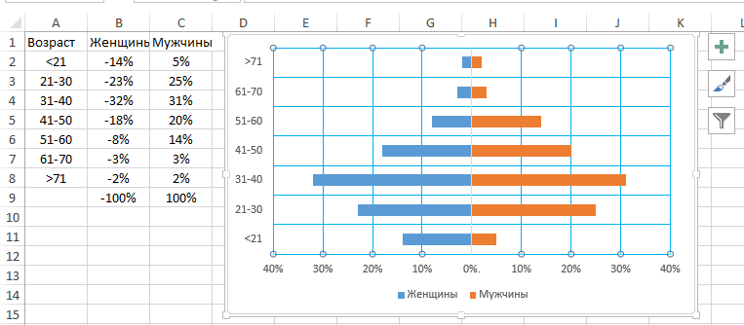

Для этого выполните следующие действия:
- задайте диапазон ячеек для построения диаграммы (A1:C8);
- перейдите на вкладку Вставка и в группе Диаграммы выберите тип диаграммы – линейчатая с накоплением;
- добавьте горизонтальные линии сетки, щелкнув по кнопке Элементы диаграммы и выполнив команду Сетка/Основные горизонтальные по основной оси;
- для размещения меток делений с левой стороны из контекстного меню вертикальной оси выберите Формат оси и в поле Подписи установите Положение метки «внизу» вместо «рядом с осью»;
- для перевода отрицательных процентов в положительные на оси значений создайте и примените специальный пользовательский формат: 0%;0%;0%. Для этого вызовите контекстное меню горизонтальной оси, выберите Формат оси, в диалоговом окне Формат оси в поле Число введите нужный Код формата, нажмите кнопки Добавить и Закрыть.

Построение пузырьковой диаграммы

21. На новом листе Пузырьковая_диаграмма самостоятельно постройте пузырьковую диаграмму, характеризующую зависимость суммы продаж товара от затрат на его рекламу в течение 12 месяцев по данным приведенной таблицы.
Примечание. Пузырьковые диаграммы - это специфический тип диаграмм, способных отображать трехмерные данные в двумерном пространстве. Они позволяют сравнивать наборы из трех, а не двух значений. Третье значение определяет размер пузырьков (например, сумму продаж).

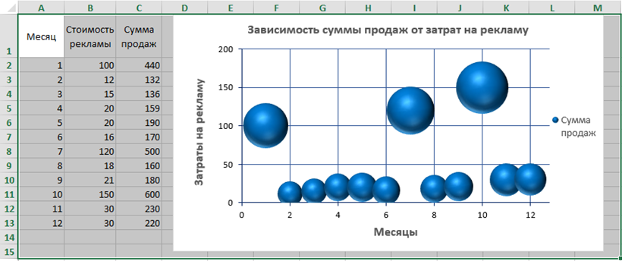

Построение лепестковой диаграммы

22. На новом листе «Лепестковая_диаграмма» самостоятельно постройте заполненную лепестковую диаграмму, характеризующую сезонность продаж туристских путевок в течение года по данным приведенной таблицы.

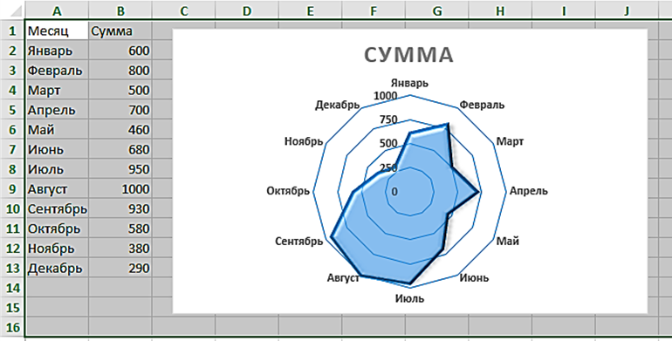

Построение диаграммы Ганта

23. На новом листе «График_Ганта» постройте простую диаграмму Ганта, отображающую во времени начала работ проекта и их продолжительность. Исходные данные содержатся в приведенной ниже таблице.
Для построения диаграммы выполните следующие действия:
- выделите диапазон ячеек А1:В7 и вставьте Линейчатую диаграмму с накоплением;
- добавьте на диаграмму данные о продолжительности работ. Для этого из контекстного меню области диаграммы выберите Выбрать данные, в окне Выбор источника данных нажмите кнопку Добавить. В диалоговом окне Изменение ряда в поле Имя ряда щелчком мыши введите ссылку на ячейку С1 с именем «Продолжительность в днях», а в поле Значения введите мышью ссылку на диапазон ячеек С2:С7 с данными о продолжительности работ;
- два раза нажмите ОК;

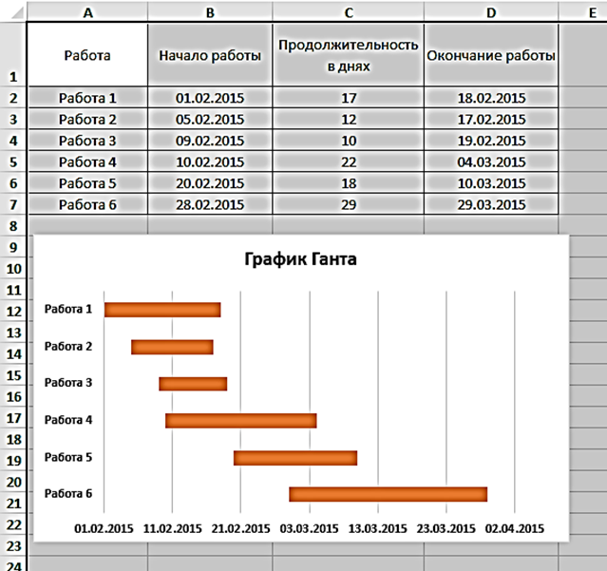

- выделите ряд «Начало работы», вызовите контекстное меню и выберите команду Формат ряда данных. В появившемся окне нажмите на кнопку Заливка и границы , выберите Нет заливки. Нажмите кнопку Закрыть;
- вызовите контекстное меню вертикальной оси (категорий), и выберите команду Формат оси;
- в окне Формат оси в группе Пересечение с горизонтальной осью установите флажок в точке с максимальным значением категории, а в группе Положение оси – обратный порядок категорий. Нажмите кнопку Закрыть;
- вызовите контекстное меню горизонтальной оси (значений), наведя перед этим стрелку курсора на одну из дат. В диалоговом окне Формат оси в группе Параметры оси измените минимальное значение границы, введя дату 01.02.15. Цену основных делений введите 10, а цену промежуточных делений – 2;
- нажмите кнопку Закрыть;
- введите название диаграммы «График Ганта»;
- отредактируйте размеры шрифтов отдельных элементов и размеры области диаграммы.

Построение линий тренда

Если имеются существующие данные, для которых следует спрогнозировать ожидаемый спрос на продукты или услуги или оценить затраты следующего года, можно создать на диаграмме линию тренда (графическое представление направления изменения ряда данных), которая представит общие тенденции (рост, снижение или стабилизацию), т.е. продемонстрирует предполагаемую тенденцию на ближайший период. Периодом считается временной промежуток (день, месяц, год и т.д.), через который представлены имеющиеся данные, предшествующие прогнозу.
Этот подход также известен как регрессионный анализ. С помощью регрессионного анализа можно продолжить линию тренда на диаграмме, чтобы оценить значения, которые находятся за пределами фактических данных.
Линиями тренда можно дополнить ряды данных, представленные на ненормированных плоских диаграммах с областями, линейчатых диаграммах, гистограммах, графиках, биржевых, точечных и пузырьковых диаграммах. Использование линии тренда того или иного вида определяется типом данных. Нельзя дополнить линиями тренда ряды данных на объемных диаграммах, нормированных диаграммах, лепестковых диаграммах, круговых и кольцевых диаграммах.
При добавлении линии тренда на диаграмму MS Excel можно выбрать любой из следующих шести различных типов тренда или регрессии: прямые, логарифмические, полиномиальные, степенные и экспоненциальные линии тренда, а также линии тренда с линейной фильтрацией. Тип линии тренда, который следует выбирать, определяется типом имеющихся данных.
Для оценки близости значений линии тренда к фактическим данным принято использовать коэффициент корреляции (коэффициент достоверности аппроксимации, коэффициент детерминации) R². Этот коэффициент изменяется в пределах от 0 до 1. Чем ближе к 1 значение R², тем лучше качество подгонки. При аппроксимации данных с помощью линии тренда значение R² рассчитывается приложением Excel автоматически. При необходимости полученный результат можно показать на диаграмме.

24. Вставьте новый лист Рабочей книги Excel и переименуйте его в «Линия_тренда».
25. Введите приведенную ниже таблицу.

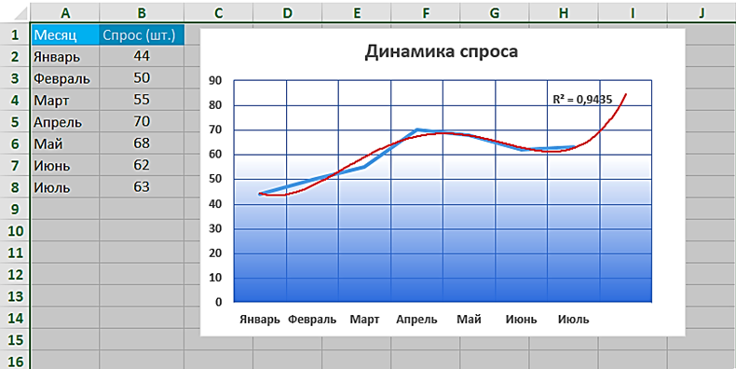

26. Для этой таблицы сначала постройте диаграмму График, предварительно выделив диапазон ячеек А2:В8.
27. Для этого графика постройте линию тренда. Для этого:
- выделите график и из контекстного меню выберите команду Добавить линию тренда;
- в окне Формат линии тренда в группе Параметры линии тренда выберите вид линии тренда: полиномиальная 4-й степени;
- в этом же окне установите: прогноз вперед на 1 период и поместить на диаграмму величину достоверности аппроксимации (R^2);
- нажмите кнопку Закрыть;
- покажите на диаграмме основные горизонтальные и вертикальные линии сетки;
- с помощью контекстного меню Формат линии тренда установите Цвет линии – красный, Тип штриха – сплошная линия;
- введите название диаграммы «Динамика спроса»;
- заливка области построения и цвет линий сетки – произвольные;
28. Сохраните результаты лабораторной работы в файле с именем lab2.xlsx.

Спарклайны

Тенденции в рядах значений (например, колебания цен, объемов продаж) можно отслеживать в Excel с помощью спарклайнов. Спарклайны располагаются внутри ячеек и представляют собой миниграфики, наглядно отображающие поведение данных, максимальные/минимальные значения и другие особые точки.
Преимуществом спарклайна по сравнению со стандартной диаграммой является скорость его создания.
Всего доступно три типа спарклайнов:
График – схож с диаграммой в виде графика. Для данного типа спарклайнов возможен вариант отображения маркера для каждой точки данных.
Гистограмма – как и обычная гистограмма.
Выигрыш/проигрыш – делит все данные на два типа: отрицательные и положительные и отображает их в виде верхнего и нижнего блока.

29. Вставьте новый лист Рабочей книги Excel и переименуйте его в «Спарклайны».
30. Введите приведенную ниже таблицу.

Наименование | Январь | Февраль | Март | Апрель | Май | Июнь | Спарклайны
Товар 1 | 30 | 6 | 149 | 81 | 141 | -55
Товар 2 | 91 | 54 | 146 | 43 | -6 | 123
Товар 3 | -2 | 48 | -68 | 167 | 87 | 63
Товар 4 | 15 | -24 | 186 | 89 | 119 | 109
Товар 5 | -20 | 32 | -69 | -22 | 39 | 32
Товар 6 | 53 | 80 | 159 | 21 | 193 | 17
Товар 7 | 194 | 83 | -96 | -69 | -67 | 4
Товар 8 | 18 | -32 | 155 | -76 | -1 | 122
31. Выделите данные (ячейки В2:G9) и вызовите окно спарклайнов: Вставка/Спарклайны/График. В появившемся диалоговом окне укажите ячейки, куда требуется вставить спарклайны (Н2:Н9).
32. Отредактируйте спарклайны. Для этого щелкните по любой ячейке со спарклайном, на появившейся вкладке Работа со спарклайном в группе Показать поставьте галочки у флажков Максимальная, Минимальная, Первая и Последняя точка, настройте их цвет в группе Стиль и добавьте ось в группе Группировать.

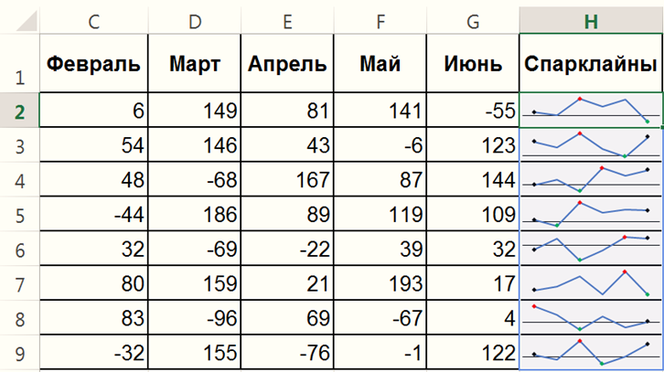

33. На вкладке Работа со спарклайнами в группе Тип измените последовательно тип спарклайнов на Гистограмму и Выигрыш/Проигрыш.
34. Сохраните результаты лабораторной работы.

ЛАБОРАТОРНАЯ РАБОТА № 3

Структурирование, консолидация данных,

построение сводных таблиц и диаграмм

Цель лабораторной работы
Лабораторная работа помогает получить практические навыки по изучению следующих тем:
- Управление данными, расположенными на разных листах рабочей книги;
- Работа со списками и операции над ними (фильтрация, сортировка);
- Использование диалоговых окон для изменения информации в списках;
- Работа со структурой таблицы (создание и удаление);
- Формирование таблиц с общими и частными итогами;
- Консолидация данных, расположенных на разных листах рабочей книги;
- Построение сводных таблиц и сводных диаграмм.

Основные сведения о списках, структуре рабочего
листа, консолидации и сводных таблицах
Список – это упорядоченный набор данных, база данных на рабочем листе.
Столбцы списка называются полями, строки – записями.
Ведение списка можно осуществлять в диалоговом окне (форме).
Над списками можно выполнять такие операции, как фильтрация и сортировка.
В процессе сортировки списка строки переупорядочиваются в соответствии с видом сортировки (по возрастанию или убыванию)
Фильтрация – это быстрый способ выделения подмножества данных списка для последующей работы с ним. В результате фильтрации списка на экран выводятся только те строки, которые содержат определенные значения, либо те, которые удовлетворяют некоторому набору условий поиска (критерию).
Структура таблицы позволяет скрыть или отобразить уровни детализации простым нажатием кнопки мыши. Структура наиболее полезна для создания итоговых отчетов, в которых не нужно приводить все детали. Структура может иметь до восьми уровней вложения.
Простейший способ получения итоговой информации – использования механизма подведения общих и промежуточных итогов. Перед подведением итогов таблицу следует упорядочить в соответствии со значением того поля, по которому будут подводиться итоги. При подведении итогов можно использовать различные математические и статистические функции. При использовании команды подведения итогов создается структура, позволяющая управлять уровнем детализации выводимых данных.
Консолидация – это объединение данных из одной или нескольких областей данных и вывод их в виде таблицы в итоговом листе. В Excel предусмотрено несколько способов консолидации данных. После создания итоговой таблицы с помощью команды Консолидация можно добавлять, удалять или изменять исходные области данных. Кроме этого, можно создать связи итоговой таблицы с исходными данными, с тем чтобы данные области назначения автоматически обновлялись при изменении данных в исходных областях. Основным фактором, влияющим на успешность консолидации, является способ размещения информации в рабочих листах. Если эти способы во всех рабочих листах одни и те же, в этом случае задача консолидации становится достаточно простой.
Сводная таблица–это таблица, обобщающая и анализирующая данные из одной или нескольких таблиц. Исходные данные для сводной таблицы могут находиться в списке на одном листе рабочей книги, на нескольких листах, во внешней базе данных или в другой сводной таблице. Меняя структуру таблицы, можно получать различные сводные ведомости одних и тех же исходных таблиц. Excel позволяет также создавать сводные диаграммы, наглядно представляющие информацию сводных таблиц.

Содержание лабораторной работы

Задача данной работы – совместная обработка нескольких таблиц-списков, расположенных на разных листах рабочей книги.

Выполнение лабораторной работы

1. Загрузите программу Excel 2013.
2. На листе рабочей книги (Лист1) создайте табл.1 с исходными данными, приведенными ниже.
Таблица 1
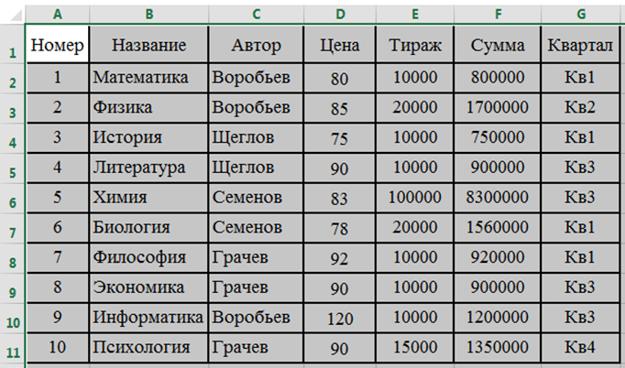
3. Рассчитайте цену одного экземпляра по каждому наименованию книжной продукции путем ввода следующей формулы:
= F2/E2
4. Переименуйте Лист1 в Заказ.
5. Получите итоговую сумму по столбцу Сумма. Для этого выделите ячейку F12, и на вкладке Главная дважды щелкните по кнопке автосуммирования (∑).
6. Создайте структуру построенной таблицы для скрытия детальных числовых данных. Для этого выделите столбцы с числовыми значениями и выполните следующие действия: Данные/Структура/Группировать/Колонны. На экране структуры таблицы щелкните кнопку «–», чтобы скрыть столбцы с числами, а затем кнопку «+» для показа скрытой информации

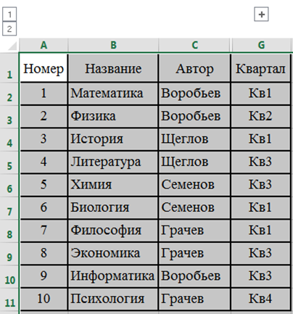

7. Удалите структуру, выделив, ячейки с числовыми значениями и выполнив команду Данные/Разгруппировать/Колонны.
8. Добавьте к существующим листам рабочей книги еще три. Переименуйте Лист2, Лист3, Лист4 в Январь, Февраль, Март, так как они будут содержать информацию о реализации продукции за первые три месяца 2015 года (табл. 2,3,4).
9. Сгруппируйте листы Январь, Февраль, Март и введите общую для них информацию (названия столбцов и наименование товара). Группа листов создается щелчком мышью на ярлыке листа при нажатой клавише CTRL.
10. Для ввода индивидуальной для каждой таблицы информации разгруппируйте листы путем выбора в контекстном меню любого листа команды Разгруппировать листы.
Таблица 2
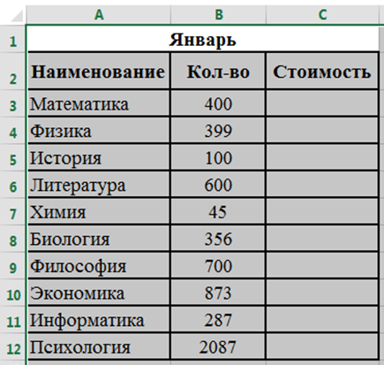

Таблица 3
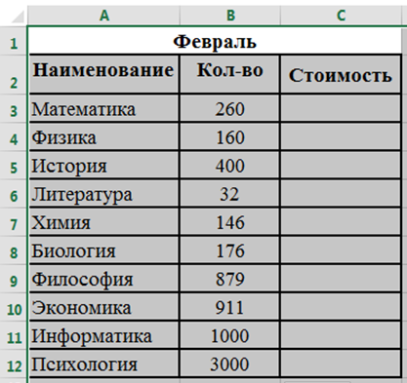
Таблица 4
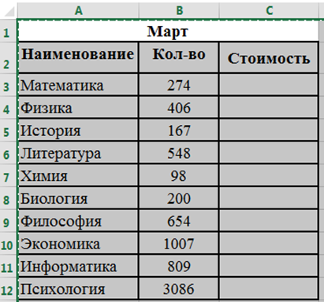
11. Введите и размножьте формулы для подсчета стоимости и итоговых сумм во введенные таблицы. Для нахождения цены каждой продукции в таблицах на листах Январь, Февраль и Март используйте функцию ВПР:
(для таблицы 2)
12. Используйте консолидацию рабочих листов для получения итоговой информации о продаже литературы в целом за квартал (Январь, Февраль, Март). Для этого:
- добавьте новый лист переименуйте его в Консолидация;
- выделите ячейку на новом листе Консолидация, начиная с которой будут размещены итоговые данные (например, A1);
- выполните: Данные/ Работа с данными/ Консолидация;
- в диалоговом окне Консолидация выберите в списке функций функцию Сумма;
- в строку Ссылка введите абсолютную ссылку на консолидируемые данные (например, Январь!$A$2:$C$12) и нажмите кнопку Добавить;
- повторите ввод и добавление данных для ввода всей консолидируемой информации (Март!$A$2:$C$12 и Февраль!$A$2:$C$12);
- включите флажки подписи верхней строки и значения левого столбца;
- нажмите кнопку OK.
Таблица 5
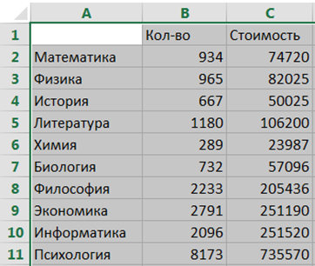

13. Измените некоторые данные в одном из консолидируемых листов. Изменятся ли данные в итоговой таблице?
14. Установите связанную консолидацию данных. Для этого вставьте новый рабочий лист, переименуйте его в Консолидация_1, активизируйте ячейку начала формирования итоговой таблицы (например, A1) , выполните все положения пункта 13, добавив флажок Создавать связи с исходными данными.
15. В полученной структурированной таблице просмотрите скрытые данные, нажав кнопки «2» или «+».
16. Измените некоторые данные в одном из консолидируемых листов. Изменятся ли данные в итоговой таблице на этот раз?
17. Постройте сводную таблицу, информирующую о сумме изданной литературы по каждому наименованию отдельно. Для этого:
- активизируйте рабочий лист Заказ;
- выполните команду Вставка/Таблицы/Сводная таблица/Сводная таблица;
- в окне Создание сводной таблицы, введите диапазон исходных данных для построения сводной таблицы: Заказ!$A$1:$G$11, установите переключатель На новый лист и нажмите кнопку ОК;
- в окне Поля сводной таблицы перетащите поле Название в область полей СТРОКИ, поле Квартал – в область полей КОЛОННЫ, а поле Сумма – в область полей ЗНАЧЕНИЯ.
Таблица 6
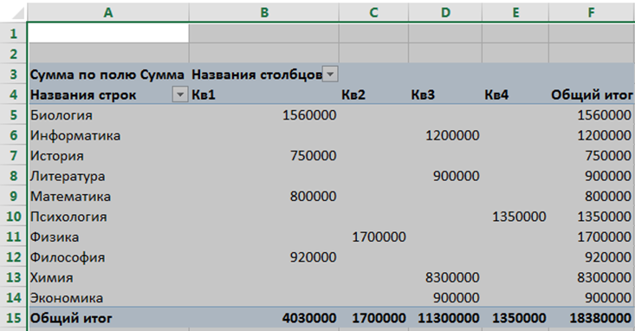
18. Измените исходные данные (сначала уберите, а затем добавьте одну строку в исходную таблицу) при этом проверьте обновления таблицы: Данные/Подключения/Обновить все.
19. Переименуйте лист со сводной таблицей в Сводная_таблица.
20. Постройте сводную диаграмму на основе сводной таблицы. Для этого щелкните по любой ячейке сводной таблицы, а затем выполните следующее: Вставка/Диаграммы/ Гистограмма/Гистограмма с накоплением.

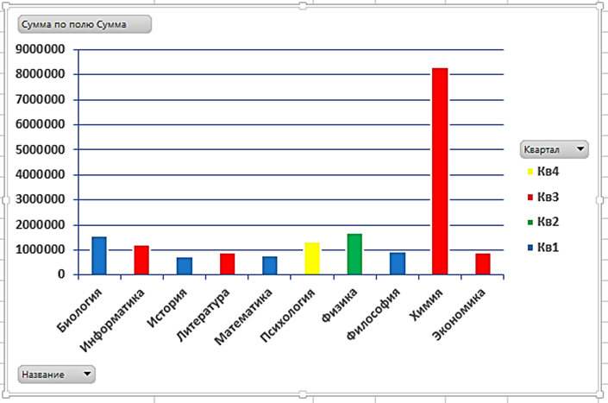
Пример Гистограммы
21. Самостоятельно (!) постройте сводную таблицу, отражающую количество наименований учебников каждого автора, выпущенных в каждом квартале.
22. Отсортируйте данные таблицы Заказ по возрастанию цены. Для этого:
- Выделите ячейку поля Цена;
- Выполните Главная/Редактирование/Сортировка и фильтр /Сортировка от А до Я (по возрастанию).
23. Выполните многоуровневую сортировку по двум ключам: сначала по цене, потом по названиям в порядке возрастания значений этих ключей. Для этого:
- установите курсор в область данных таблицы Заказ;
- выполните команду Данные/Сортировка и фильтр/ Сортировка;
- в диалоговом окне в область Сортировать по введите первый ключ сортировки «Цена»;
- нажмите на Добавить уровень и введите в значение Затем по «Название»
- Щелкните кнопку OK
24. Выполните подсчет промежуточных итогов по тиражу выпуска в разрезе кварталов, предварительно отсортировав данные таблицы Заказ по возрастанию номера квартала. Для этого:
- удалите итоговую сумму в столбце Сумма;
- сделайте текущей ячейку поля Квартал;
- Выполните Главная/Редактирование/Сортировка и фильтр/Сортировка от А до Я (по возрастанию);
- выполните команду Данные/Структура/Промежуточный итог;
- в диалоговом окне команды Промежуточный итог в области «При каждом изменении в» выберите Квартал, в области «Операция» выберите Сумма, в области «Добавить итоги по» выберите Сумма;
- установите флажки Заменить текущие итоги и Итоги под данными;
- щелкните кнопку OK.
25. Аннулируйте промежуточные итоги таблицы Заказ. Для этого:
- установите указатель мыши на таблицу Заказ;
- выполните команду Данные/Структура/ Промежуточный итог;
- в диалоговом окне команды Промежуточный итог щелкните по кнопке Убрать все.
26. Выполните подсчет многоуровневых итогов по стоимости выпуска учебников в разрезе авторов и кварталов. Для этого:
- выполните многоуровневую сортировку таблицы Заказ сначала по авторам, а затем по кварталам;
- с помощью команды Данные/Структура/Промежуточ-ный итог подсчитайте суммарную стоимость выпуска учебников каждого автора;

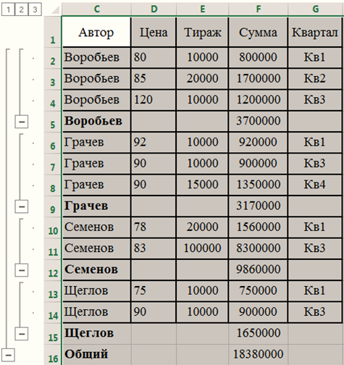
Пример промежуточных итогов (Задание 26)
- повторно выполните команду Данные/Структура/Про-межуточный итог для подсчета суммарной стоимости продукции в каждом квартале, сняв в диалоговом окне команды флажок Заменить текущие итоги;
- в диалоговом окне команды Промежуточный итог щелкните по кнопке Убрать все.
27. Используйте автофильтр для вывода в таблице Заказ информации только о книгах, цена которых более 85 руб. Для выполнения этого задания необходимо:
- выделить область столбца Цена с данными и заголовком;
- выполнить команду Данные/Фильтр/
- щелкнуть стрелку в заголовке столбца Цена;
- выбрать Числовые фильтры/Больше;
- ввести«больше 85»;
- щелкнуть кнопку OК.
28. Отмените фильтр, для этого выполните команду Данные/Сортировка и Фильтр и снимите пометку с позиции Фильтр.
29. Используйте расширенный фильтр для поиска в таблице Заказ информации о продукции, тираж которой превышает 10000, а цена меньше 90 рублей. Для этого:
- скопируйте лист Заказ и переименуйте его в По_критерию;
- в ячейку D15 введите текст «Критерий»;
- создайте таблицу критериев, скопировав имя столбца Тираж в ячейку D17, а имя столбца Цена в ячейку Е17;
- введите логическое условие >10000 в ячейку D18 и логическое условие <90 в ячейку Е18;

Примечание. Если условия отбора находятся в одной строке таблицы критериев, то они объединяются логическим оператором И, например:
Тираж | Цена
>1000 | <90
Если условия отбора находятся в разных строчках таблицы критериев, то они объединяются логическим оператором ИЛИ, например:
Тираж | Цена
>1000
 | <90
- создайте заголовки столбцов для результирующей таблицы, скопировав имена всех столбцов основной таблицы в диапазон ячеек А20:G20.
- поместите курсор в пределы основной таблицы и выполните команду Данные/Сортировка и фильтр/Дополнительно;
- в диалоговом окне Расширенный фильтр установите флажок: Скопировать результат в другое место, задайте исходный диапазон A1:G11, диапазон условий D17:Е18 и диапазон заголовка таблицы результатов A20:G20;
- нажмите ОК (ниже представлен вид выполненного задания).
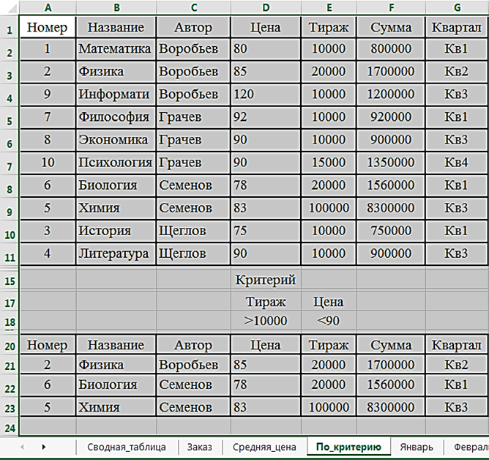
Создание таблицы с записями, в которых тираж, выпущенных книг больше 1000.

30. Самостоятельно (!) создайте расширенный фильтр для поиска в таблице Заказ информации о продукции, тираж которой превышает 10000 или цена которой меньше 90 рублей, предварительно скопировав таблицу листа Заказ на лист По_критерию2.
31. Используйте расширенный фильтр с вычисляемым критерием для получения данных о книгах, цена которых больше средней. Для этого:
- таблицу с листа Заказ скопируйте на новый лист и переименуйте его в Средняя_цена;
- на листе Средняя_цена создайте новую область критериев, поместив в ячейку I4 заголовок столбца Цена больше средней;
- в ячейку D12 поместите формулу расчета средней цены: =СРЗНАЧ(D2:D11);
- в ячейку I5 введите критерий поиска: =D2>$D$12. В ячейку будет выведено логическое значение Ложь;
- поместите курсор в пределы основной таблицы и выполните команду Данные/Сортировка и фильтр/ Дополнительно;
- введите в диалоговое окно Расширенный фильтр данные для поиска:
- установите флажок Фильтровать список на месте;
- исходный диапазон A1:G11;
- диапазон критериев I4-I5;
- нажмите ОК. Список выведен на рисунке.

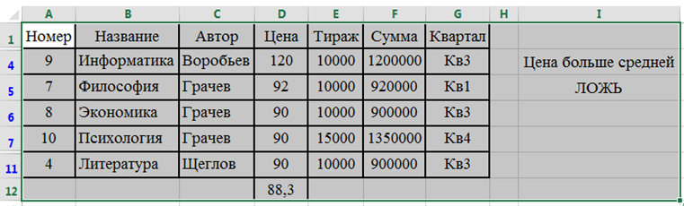
Таблица «Цена больше средней»

32. Сохраните рабочую книгу в файле с именем lab3.xlsx.

ЛАБОРАТОРНАЯ РАБОТА № 4

Использование сценариев модели “что-если”,

средств подбора параметра и поиска решения

для анализа данных

Цель лабораторной работы
Лабораторная работа служит для получения практических навыков использования таких полезных средств EXCEL, как построение сценариев, подбор параметра и поиск решения для анализа данных.
Основные сведения об использовании сценариев,
подборе параметра и поиске решения
Сценарий — это набор значений, которые в приложении Microsoft Office Excel сохраняются и могут автоматически подставляться в лист. Существует возможность создать и сохранить в листе различные группы значений в виде сценариев, а затем переключаться на любой из них, чтобы просматривать различные результаты.
Данный процесс может быть рассмотрен в обратном порядке – нахождение исходных данных, которые, будучи подставленными в формулы, дают необходимые значения в ячейке результата.
Для проведения такого анализа «что-если» наоборот EXCEL имеет два средства: подбор параметра и поиск решения.
Подбор параметра определяет значение одной входной ячейки, которое требуется для получения желаемого результата в ячейке результата.
Поиск решения определяет значения в нескольких входных ячейках, которые требуются для получения желаемого результата.

Содержание лабораторной работы

Выполнение данной лабораторной работы состоит из двух самостоятельных, не связанных между собой разделов:
- исследование информации, представленной в табл. 1 «Калькуляция» на основе формульных зависимостей с использованием средства Подбор параметра и последующим построением сценариев с помощью Диспетчера сценариев;
- использование средства Поиск решения для решения двух задач линейного программирования.

Подбор параметра

Если результат, который необходимо получить при вычислении формулы, известен, но неясно, какое входное значение формулы требуется для получения этого результата, используется средство подбора параметров. В предлагаемом примере требуется определить задаваемую прибыль, подбирая при этом цену продукции или другие параметры.
Примечание. Средство подбора параметров поддерживает только одно входное значение переменной.

1. На Лист1 введите данные калькуляции цены книги, приведенные в табл. 1.
Таблица 1
Калькуляция
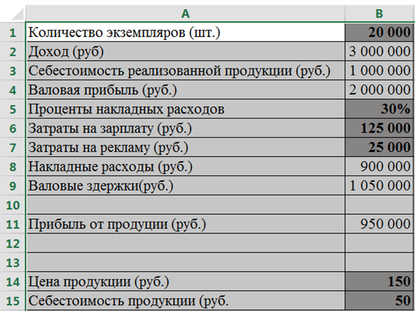

Константами должны быть:
количество экземпляров;
проценты накладных расходов;
затраты на зарплату;
затраты на рекламу;
цена продукции;
себестоимость продукции
(в таблице эти значения показаны на темно-сером фоне жирным шрифтом). Остальные данные должны быть представлены в виде расчетных формул:

Доход = Цена продукции ^{x} Количество экземпляров;
Себестоимость реализованной продукции = Себестоимость продукции ^{x} Количество экземпляров;
Валовая прибыль = Доход – Себестоимость реализованной продукции;
Накладные расходы = Доход ^{x} Проценты накладных расходов;
Валовые издержки = Накладные расходы + Затраты на зарплату + Затраты на рекламу;
Прибыль от продукции = Валовая прибыль – Валовые издержки.
Введите формулы и сверьте результаты расчета по ним с данными, приведенными в табл. 1.

2. Переименуйте Лист1 в Калькуляция и скопируйте отлаженную таблицу с формулами в Лист2. Исследуйте информацию, представленную на таблице листа Калькуляция. Увеличение прибыли может быть достигнуто за счет изменения количества экземпляров, себестоимости, валовых издержек и уровня накладных расходов.
3. Подберите такую цену книги, чтобы прибыль от продукции составила 1500 000 руб.
Для этого:
- на вкладке Данные в группе Работа с данными выберите команду Анализ “что-если”, а затем выберите в списке пункт Подбор параметра;
- в диалоговом окне Подбор параметра в поле Установить в ячейке с помощью мыши укажите целевую ячейку, содержащую значение прибыли от продукции ($B$11), в поле Значение укажите то значение, которое должно быть достигнуто (1 500 000) и в поле Изменяя ячейку введите абсолютную ссылку на ячейку, содержащую значение цены ($B$14);
- нажмите ОК.
4. Ознакомьтесь с результатами выполнения операции подбора параметра в окне Результат подбора параметра и в таблице 1. Нажмите OK.
5. Вернитесь к исходному состоянию таблицы, используя описанный в пунктах 3, 4 способ подбора параметра.
6. Самостоятельно определите, каков должен быть показатель процентов накладных расходов, чтобы прибыль за продукцию составила 1000 000 рублей.

Построение сценариев

Сценарии входят в состав набора команд, которые называются средствами анализа гипотетических вариантов. При использовании сценариев выполняется анализ гипотетических вариантов, который включает изменение значений ячеек для выяснения того, как эти изменения повлияют на результаты выполнения формул на листе.
7. По данным рабочего листа Лист2 постройте сценарии решения задачи расчета значения прибыли за продукцию путем изменения параметров «Цена» и «Проценты накладных расходов».
8. Для построения каждого сценария необходимо:
- на вкладке Данные в группе Работа с данными выбрать команду Анализ “что-если”, а затем выбрать в списке пункт Диспетчер сценариев;
- в диалоговом окне Диспетчер сценариев нажать кнопку Добавить;
- в окне Добавления сценария ввести в поле Название сценария имя (например, «Изменение цены 1»);
- в поле Изменяемые ячейки ввести абсолютную ссылку на ячейку, содержащую значение изменяемого параметра (например, цены);
- нажать OK;
- в окне Значения ячеек сценария ввести значение изменяемого параметра (например, для цены ввести 175);
- нажать OK.
9. Повторите указанные в пункте 8 действия для добавления в список сценариев еще трех сценариев расчета прибыли, изменяя параметры «Цена» (200) и «Проценты накладных расходов» (20% и 40%);
10. Для просмотра сценариев в окне Диспетчер сценариев поочередно выбирайте сценарии из списка и щелкайте по кнопке Вывести. Excel заменит содержимое ячеек листа значениями из сценария и отобразит результаты на листе.
11. Для создания отчета по сценарию в диалоговом окне Диспетчер сценариев нажмите кнопку Отчет.
12. В окне Отчет по сценарию выберите тип отчета Структура, установите абсолютную ссылку на ячейку со значением результата (Прибыль за продукцию) и нажмите ОК.
13. Перейдите на новый рабочий лист и введите таблицу с упрощенным бюджетом предприятия на 2015 год и выполните прогнозирование бюджета на 2016, 2017 и 2018 годы, манипулируя темпами роста различных показателей. Подготовьте 4 сценария с различными прогнозами роста и создайте итоговый сравнительный отчет.
Бюджет предприятия на 2015 г. приведен в таблице:
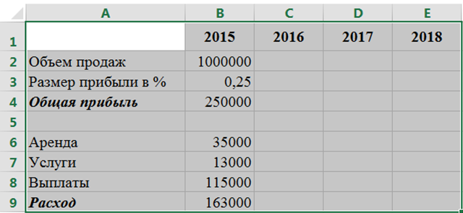
Прогнозируемый ежегодный рост отдельных показателей приведен в таблице:

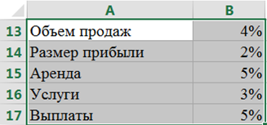
Для реализации поставленной задачи выполните следующие действия:
- присвойте имена ячейкам В13-В17 в соответствии с названиями показателей в столбце А. Для этого последовательно устанавливайте курсор на каждую ячейку диапазона В13-В17, на вкладке Формулы в группе Определенные имена выбирайте команду Присвоить имя и в окне Создание имени нажимайте ОК.
- присвойте имена ячейкам результата С11, D11, E11 – «Прибыль_2016», «Прибыль_2017», «Прибыль_2018»;
- введите расчетные формулы для вычисления показателей в ячейках С2:Е11:

Общая прибыль= Объем продаж * Размер прибыли в %
Расход=Аренда + Услуги + Выплаты
Чистая прибыль=Общая прибыль-Расход

Показатели в столбцах C,D,E вычисляются по схеме:
Объем продаж 2016 г = Объем продаж 2015 г *(1+% роста объема продаж)
Размер прибыли 2016 г = Размер прибыли 2015 г *(1+% роста размера прибыли)
и т.д;
- определите первый сценарий «Прогноз роста 1», выполнив команду Данные/ Работа с данными/Анализ “что-если”/ Диспетчер сценариев и введя в поле Изменяемые ячейки абсолютную ссылку на ячейки B13:B17;
- измените в окне Значения ячеек сценария проценты роста показателей в ячейках B13:B17;
- аналогично создайте еще три сценария («Прогноз роста 2» и т. п.), щелкая в диалоговом окне Диспетчера сценариев кнопку Добавить и меняя непосредственно в окне Значения ячеек сценария проценты роста показателей в ячейках B13:B17;
- создайте отчет по сценарию, выбрав тип отчета – структура и введя в поле Ячейки результата ссылки на диапазон ячеек C11:E11, содержащие значения чистой прибыли;
- создайте отчет по сценарию, выбрав тип отчета – сводная таблица;
- проанализируйте полученные результаты решения задачи.

Поиск решения

Основывается на методе линейной оптимизации и используется для решения задач со многими неизвестными и ограничениями.
Средство поиска решения является надстройкой Microsoft Office Excel, которая доступна при установке Microsoft Office или Microsoft Excel. Чтобы использовать эту надстройку в Excel, необходимо сначала загрузить ее. Для этого:
- Выполните Файл/Параметры.
- Выберите команду Надстройки, а затем в окне Управление выберите пункт Надстройки Excel и нажмите кнопку Перейти.
- В окне Доступные надстройки установите флажки Пакет анализа (пригодится в дальнейшем) и Поиск решения. Нажмите ОК.
Если Поиск решения отсутствует в списке поля Доступные надстройки, чтобы найти надстройку, нажмите кнопку Обзор.
В случае появления сообщения о том, что надстройка для поиска решения не установлена на компьютере, нажмите кнопку Да, чтобы установить ее.
Процедура поиска решения позволяет найти оптимальное значение формулы, содержащейся в ячейке, которая называется целевой. Эта процедура работает с группой ячеек, прямо или косвенно связанных с формулой в целевой ячейке. Чтобы получить по формуле, содержащейся в целевой ячейке, заданный результат, процедура изменяет значения во влияющих ячейках. Чтобы сузить множество значений, используемых в модели, применяются ограничения. Эти ограничения могут ссылаться на другие влияющие ячейки.
В табл. 2 приведены данные для вычисления прибыли от продажи трех видов продукции.
Таблица 2
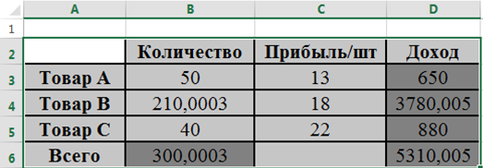
Изменяя значения ячеек В3:В5 нужно подобрать такие значения количества товаров, при которых может быть получен наибольший суммарный доход. При решении данной задачи должны быть учтены следующие ограничения:
- общий объем производства – всего 300 изделий в день;
- должно быть произведено не менее 50 изделий А;
- должно быть произведено не менее 40 изделий В;
- должно быть произведено не более 40 изделий С.
14. Введите на новый рабочий лист данные табл. 2 для вычисления прибыли от продажи трех видов продукции, причем в ячейки столбца D, и в ячейку B6 должны быть введены формулы.
15. Запустите задачу поиска решений. Для этого на вкладке Данные в группе Анализ нажмите кнопку Поиск решения и в диалоговом окне Поиск решения введите данные:
- в поле Оптимизировать целевую функцию укажите адрес $D$6, щелкнув мышью по соответствующей ячейке;
- в поле До установите переключатель Максимум;
- в поле Изменяя ячейки переменных определите изменяемые ячейки ($B$3:$B$5);
- в поле В соответствии с ограничениями по одному добавьте каждое из следующих четырех ограничений задачи ($B$6=300; $B$3>=50; $B$4>=40; $B$5<=40), для чего:
- щелкните кнопку Добавить и в появившемся окне Добавление ограничения введите ссылку на ячейку $B$6 (щелкая по ней мышью), оператор ограничения (=) и значение (300);
- для добавления следующего ограничения щелкните кнопку Добавить и повторите процедуру добавления ограничения;
- после ввода последнего ограничения щелкните кнопку ОК;
- в диалоговом окне Поиск решения щелкните кнопку Найти решение;
- в диалоговом окне Результаты поиска решения установите переключатель Сохранить найденное решение, в окне Отчеты выберите Результаты и нажмите кнопку OK;
- ознакомьтесь с отчетом по результатам, помещенным на новом листе.
16. С помощью средства Поиск решения решите следующую задачу минимизации расходов на перевозку:

Постановка задачи

Компания имеет 3 склада, территориально расположенных в разных районах города. Заказы на перевозку грузов поступают из сети розничных магазинов, распределенных по всей территории города. Цель задачи – удовлетворить потребность всех шести розничных магазинов в товарах, находящихся на трех складах, и сохранить при этом общие расходы на перевозку на минимальном уровне.
Исходные таблицы с данными для решения поставленной задачи представлены на рис.1.
Ячейки, которые должны содержать расчетные формулы, выделены серым фоном и жирным шрифтом значений.
Для осуществления поиска решения введите в новый рабочий лист все таблицы, представленные на рис. 1, причем в выделенные ячейки введите следующие формулы:
- в ячейку F12 введите формулу автосуммирования для вычисления суммы товаров, перевезенных в магазин 1 со всех трех складов:
=СУММ(С12:Е12);
- размножьте формулу на диапазон ячеек F13:F17;
- в ячейку В18 введите формулу для подсчета суммарной потребности в товаре:
=СУММ(В12:В17);
- размножьте формулу на диапазон ячеек С18:F18 для вычисления сумм товаров, перевезенных с каждого из трех складов в шесть магазинов и суммарного количества перевезенного товара;
- в ячейку С21 введите формулу для вычисления запасов товаров на складе 1 после отпуска товаров:
= С20-С18;
- размножьте формулу на диапазон ячеек D21:E21;
- в ячейку С23 введите формулу для вычисления суммы произведений стоимостей перевозок на количество перевозок во все магазины по каждому складу:
=СУММПРОИЗВ(С3:С8;С12:С17);
- размножьте формулу на диапазон ячеек D23:E23;
- в ячейку F23 введите формулу для подсчета общей стоимости перевозок для всех заказов:
=СУММ(С23:Е23)
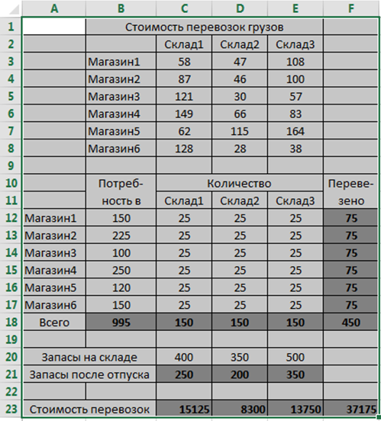

Рис. 1. Исходные данные для решения транспортной задачи

Процедура поиска решений должна найти такие значения диапазона ячеек C12:E17 (количества перевезенных товаров с каждого из трех складов в каждый из шести магазинов), при которых каждый розничный магазин будет получать желаемое количество товара и общая стоимость перевозок (значение ячейки F23) будет минимальной. Нужно минимизировать значение, вычисляемое в ячейке F23, изменяя значения ячеек диапазона C12:E17 с учетом следующих ограничений (всего 27):
- количества необходимого товара для каждого розничного магазина, представленные в ячейках с B12 по B17, должны быть равны количествам перевезенного товара (ячейки с F12 по F17 соответственно), т.е. все заказы должны быть выполнены;
- значения в изменяемых ячейках (диапазон С12:Е17), соответствующие количествам перевезенных товаров с каждого из трех складов в каждый из шести магазинов, не могут быть отрицательными;
- количество запасов после отпуска на каждом складе (диапазон С21:Е21) не должно быть отрицательным.

17. Самостоятельно решите следующую задачу нахождения максимальной прибыли:

Постановка задачи

Для изготовления пластмассовых втулок и шестеренок требуется стеклоткань, эпоксидная смола и отвердитель. На изготовление одной втулки затрачивается 4 ед. стеклоткани, 3 ед. - эпоксидной смолы и 2 ед. – отвердителя, а на изготовление одной шестеренки – соответственно 3, 4 и 6 ед. материалов. Прибыль предприятия от изготовления одной втулки составляет 20 руб., а шестеренки – 40 руб. Сколько втулок и шестеренок должно изготовить предприятие для получения наибольшей прибыли, если в его распоряжении имеется 480 ед. стеклоткани, 444 ед. эпоксидной смолы и 546 ед. отвердителя.
18. Сохраните результаты лабораторной работы в файле с именем lab4.xlsm.

ЛАБОРАТОРНАЯ РАБОТА № 5

Создание, редактирование и использование шаблонов

Цель лабораторной работы
Лабораторная работа служит для получения практических навыков по созданию и использованию нового шаблона рабочей книги.
Основные сведения о шаблонах

Шаблон – это особый документ, используемый для создания других документов по своему образцу. Шаблоны избавляют от большей части работы по расстановке элементов и оформлению, что позволяет полностью сконцентрироваться на данных. При от-крытии Excel 2013 отображаются шаблоны для планирования бюджета, создания календарей, форм и отчетов, а также многих других задач. Отличиями шаблона от обычной рабочей книги являются:
- Расширение xltx в отличие от расширения обыкновенных книг xlsx.
- При открытии файла шаблона открывается не сам документ шаблона, а его точная копия с расширением xlsx.
- Иконка (значок кнопки) шаблона имеет сверху желтую полоску в отличие от иконки обычной книги Excel:
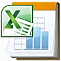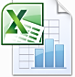
Содержание лабораторной работы

Лабораторная работа заключается в создании нового шаблона рабочей книги со встроенными элементами управления, в создании документа на основе шаблона и корректировке уже созданного шаблона.
Выполнение лабораторной работы
1. Откройте новую рабочую MS Excel 2013.
2. Используя имеющиеся в Excel средства форматирования, подготовьте рабочий лист в качестве шаблона для факса:
- перед вводом данных уменьшите ширину столбцов A, C, E, G.
- введите данные на основании факса, приведенного на рис.1. Для назначения шрифтов и линий используйте кнопки группы Шрифт на вкладке Главная;
- в ячейку H10 введите формулу для вывода текущей даты =ТДАТА() (см. рис. 1).

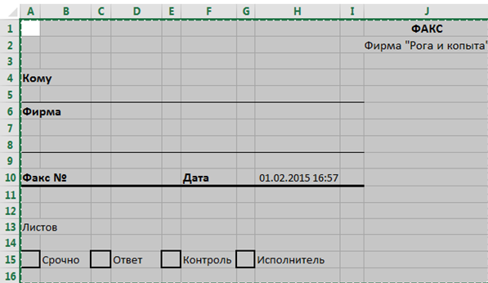

Рис 1. Шаблон для факса
3. Создайте новые стили и примените их при вводе данных.
Стиль ячейки – это определенный набор параметров форматирования, таких как шрифты и размеры шрифтов, форматы чисел, границы и заливка ячеек.
Создайте новый стиль и примените его для ввода данных «Кому» и «Фирма». Для этого:
- выполните команду Главная/Стили/Стили ячеек/Создать стиль ячейки;
- в диалоговом окне Стиль в поле Имя стиля введите Мой стиль 1 и нажмите кнопку Формат;
- в окне Формат ячеек на вкладке Шрифт выберите Шрифт – Calibri (Основной текст), Начертание – курсив, Размер – 12, Цвет – синий;
- два раза нажмите ОК;
- выделите строки 5, 7, 8;
- выполните команду Главная/Стили/Стили ячеек и выберите пользовательский формат «Стиль 1».
4. Самостоятельно создайте еще один стиль (выберите новый шрифт, измените начертание и размер, выберите цвет, вид рамки и заливки) и примените его к ячейкам с 17 по 27 строку.
5. Сохраните подготовленный рабочий лист в качестве шаблона. Для этого:
- выполните команду Файл/Сохранить как…;
- в диалоговом окне Сохранение документа выберите тип файла Шаблон Excel, введите имя файла «FAX» и сохраните шаблон в папке C:\Users\<Имя пользователя>\Documents. При этом Excel создаст в папке Мои документы папку Пользовательские шаблоны Office и сохраните там шаблон FAX. xltx.
                - Примечание. Если к моменту сохранения готового шаблона папка Пользовательские шаблоны Office уже была создана, сохраните шаблон факса в этой папке.
6. Закройте программу MS Excel.
7. Создайте факс на основе созданного шаблона FAX.xltx:
- загрузите программу MS Excel 2013;
- на стартовой странице в списке ЛИЧНЫЕ выберите и загрузите шаблон FAX.
8. Введите произвольную информацию в загруженный шаблон. Начиная с 17 строки, введите текст передаваемого по факсу сообщения. Проанализируйте изменение форматов вывода при вводе данных в строки 5, 7, 8, 17-27.
9. Сохраните созданный документ с именем «Факс» и закройте его.
10. Откорректируйте шаблон с целью защиты от записи группы ячеек. Для этого:
- запустите программу MS Excel и загрузите шаблон FAX;
- выделите несмежные области, в которых не требуется защита от изменений (диапазон ячеек в строках 5, 7, 8, 11-14, 17-27, блок ячеек С10:D10). Выделять при нажатой клавише CTRL;
- выполните команду Главная/Ячейки/Формат/Защита /Формат ячеек;
- в диалоговом окне Списки на вкладке Формат ячеек снимите флажок Защищаемая ячейка;
- нажмите OK;
- для защиты листа выполните команду Рецензирование/Изменения/Защитить лист;
- в диалоговом окне «Защита листа» введите пароль (запомните его!) и нажмите OK;
- подтвердите введенный ранее пароль и снова нажмите OK.
11. Сохраните откорректированный шаблон и закройте его.
12. Закройте документ Excel без сохранения.
13. Загрузите шаблон для создания нового факса.
14. Выполните попытку редактирования названия фирмы «Рога и копыта», изменения даты и других защищенных ячеек. Закройте документ.
15. Снимите защиту с шаблона с целью добавления в него элементов управления. Для этого:
- откройте шаблон факса с именем FAX.xltx;
- для снятия защиты выполните команду Рецензирование/Изменения/Снять защиту листа;
- в диалоговом окне «Снять защиту листа» введите пароль и нажмите OK;
16. Встройте в шаблон некоторые элементы управления, чтобы бланк можно было использовать не только для факса, но и для письма (см. рис 2.).

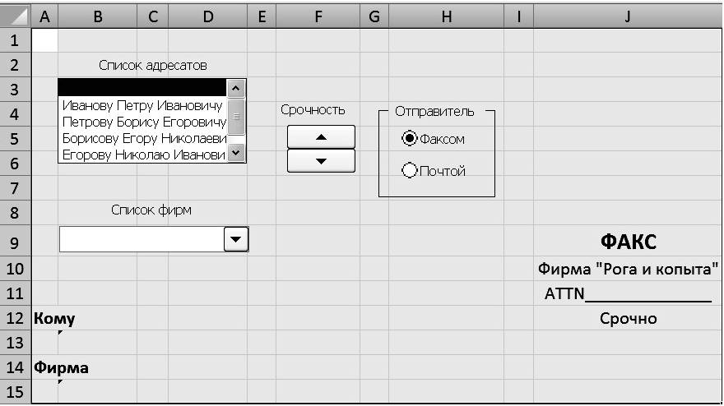
Рис. 2. Шаблон с элементами управления
Для этого:
- вставьте несколько (8) пустых строк в верхнюю часть рабочего листа;
- добавьте вкладку Разработчик на ленту. Для этого выполните команду Файл/ Параметры, выберите команду Настройка ленты и в разделе Основные вкладки установите флажок Разработчик.
- разместите на рабочем листе элемент управления Счетчик, выполнив команду Разработчик/Элементы управления/ Вставить/Элементы управления формы/Счетчик;
- установите курсор (крестообразной формы) на место размещения этого элемента на рабочем листе, нажмите левую клавишу мыши и растяните рамку на необходимый размер, затем отпустите клавишу мыши (см. рис. 2);
- над объектом Счетчик разместите аналогичным образом объект Подпись с текстом «Срочность»;
- рядом с внедренными объектами разместите два элемента управления (объекта) Переключатель с названиями «Факсом» и «Почтой»;
- для изменения названия внедренного объекта установите указатель мыши на объект, щелкните правой клавишей, в контекстном меню выберите команду Изменить текст и введите название;
- объедините кнопки объекта Переключатель с помощью объекта Группа в группу «Отправитель».
17. Определите действия для объекта Счетчик. Для этого:
- щелкните по нему правой клавишей мыши;
- в контекстном меню выберите команду Формат объекта;
- на вкладке Свойства уберите флажок Выводить объект на печать;
- на вкладке Элемент управления диалогового окна Формат элемента управления введите соответственно 1, 1, 3, 1 в окошки ввода Текущее значение, Минимальное значение, Максимальное значение и Шаг изменения, а в окно ввода Связь с ячейкой введите адрес той ячейки, в которую выбранные значения будут помещены (например, $L$6);
- нажмите ОК;
- введите в область рабочего листа, например, L2:M4 таблицу 1:
Таблица 1
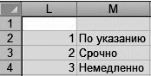

- в ячейку, расположенную под названием бланка (например, J12) введите формулу вывода срочности, установленной объектом Счетчик:
=ВПР(L6; L2:M4;2);
- проверьте действие объекта Счетчик.
18. Определите действия для переключателя «Факсом». Для этого:
- щелкните по нему правой клавишей мыши;
- в контекстном меню выберите команду Формат объекта;
- на вкладке Свойства уберите флажок Выводить объект на печать;
- на вкладке Элемент управления диалогового окна Формат элемента управления выберите в поле Значение переключатель «установлен», в окне Связь с ячейкой введите ссылку на любую свободную ячейку (например, $L$1);
- нажмите ОК.
19. Определите действия для переключателя «Почтой» аналогично п. 18, только в поле Значение выберите переключатель «снят».
20. В ячейку, расположенную под названием бланка (например, J11) введите формулу вывода поля для указания номера факса при выборе переключателя «Факсом»:
=ЕСЛИ(L1=1;”ATTN______________”;””)
21. Введите в область рабочего листа, например O1:Q6, табл.2:
Таблица 2
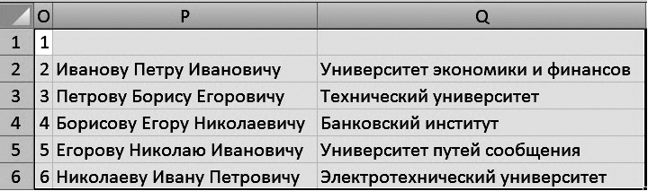

Во второй и третий столбец первой строки таблицы 2 введите пробелы.
22. Встройте в шаблон элемент управления Список для автоматического заполнения строки «Кому» на основании данных табл. 2 (см. рис.2). Для этого:
- разместите на рабочем листе элемент управления Список по команде Разработчик/Элементы управления/Вставить /Элементы управления формы/Список;
- установите курсор (крестообразной формы) на место размещения этого элемента на рабочем листе, нажмите левую клавишу мыши и растяните рамку на необходимый размер, затем отпустите клавишу мыши;
- над объектом Список разместите аналогичным образом объект Подпись с текстом «Список адресатов».
23. Определите действия для объекта Список и заполнения строки «Кому». Для этого:
- щелкните по нему правой клавишей мыши;
- в контекстном меню выберите команду Формат объекта;
- на вкладке Свойства уберите флажок «Выводить объект на печать»;
- на вкладке Элемент управления диалогового окна Формат элемента управления введите:
- в окно ввода Формировать список по диапазону блок ячеек табл. 2, содержащий фамилии адресатов (с первой строкой);
- в окно ввода Связь с ячейкой адрес той ячейки, в которую выбранное значение будет помещено (например, $L$7);
- нажмите кнопку OK;
- в ячейку строки «Кому» (например, В13) введите формулу вывода фамилии выбранного в списке адресата (используйте функцию ВПР);
- проверьте действие объекта Список.
24. Самостоятельно внедрите объект Поле со списком с названием «Список фирм» для создания раскрывающегося списка выбора названий фирм, определите действия для объекта Поле со списком и заполнения строки «Фирма».
25. Просмотрите шаблон факса перед печатью. Для этого выполните команду Файл/Печать и убедитесь, что вставленные в шаблон элементы управления не будут выводиться на печать. Для внедренных объектов управления, которые вывелись на печать, необходимо в диалоговом окне Формат элемента управления на вкладке Свойства убрать флажок Выводить объект на печать.
26. Для выхода из режима печати и предварительного просмотра нажмите кнопку в левом верхнем углу окна Печать.
27. Выберите в объектах Список и Поле со списком элементы без текста. Сохраните шаблон и закройте его.
28. Создайте факс на основе шаблона, используя для заполнения управляющие элементы. Сохраните документ в личной папке с именем lab5.xlsx и закройте его.

ЛАБОРАТОРНАЯ РАБОТА № 6

Математические функции МОБР, МОПРЕД и МУМНОЖ.

Запись макросов с помощью макрорекордера

и способы выполнения макросов

Цель лабораторной работы
Лабораторная работа служит для получения практических навыков по изучению следующих тем:
- использование встроенных математических функций для работы с матрицами: МОБР (для вычисления обратной матрицы), МОПРЕД (для вычисления определителя матрицы) и МУМНОЖ (для перемножения матриц);
- использование макрорекордера для записи линейной программы на языке Visual Basic for Applications (VBA) и определение различных способов для запуска созданных макросов.

Основные сведения об использовании функций
МОБР, МОПРЕД, МУМНОЖ
Понятие матрицы и основанный на нем раздел математики – матричная алгебра – имеют чрезвычайно важное значение для экономистов. Объясняется это тем, что значительная часть математических моделей экономических объектов и процессов записывается в матричной форме.
Обратные матрицы, как и определители, обычно используются для решения систем уравнений с несколькими неизвестными.
                - 1. Функция МОБР возвращает обратную матрицу для матрицы, хранящейся в массиве.
МОБР(массив)
Массив – это числовой массив с равным количеством строк и столбцов.
- Массив может быть задан как диапазон ячеек, например А1:С3, или как имя диапазона или массива.
- Если какая-либо из ячеек в массиве пуста или содержит текст, то функция МОБР возвращает значение ошибки #ЗНАЧ!.
- МОБР также возвращает значение ошибки #ЗНАЧ!, если массив имеет неравное число строк и столбцов.
2. Функция МОПРЕД возвращает определитель матрицы (матрица хранится в массиве).
МОПРЕД(массив),
где массив – см. п. 1.
3. Функция МУМНОЖ возвращает произведение матриц (матрицы хранятся в массивах). Результатом является массив с таким же числом строк, как массив1, и с таким же числом столбцов, как массив2.
МУМНОЖ(массив1;массив2)
Массив1, массив2 – это перемножаемые массивы.
- Количество столбцов аргумента массив1 должно быть таким же, как количество строк аргумента массив2, и оба массива должны содержать только числа.
- Массив1 и массив2 могут быть заданы как интервалы, массивы констант или ссылки.
- Если хотя бы одна ячейка в аргументах пуста, или если число столбцов в аргументе массив1 отличается от числа строк в аргументе массив2, то функция МУМНОЖ возвращает значение ошибки #ЗНАЧ!.

Основные сведения о макросах
В EXCEL VBA-макрос может быть двух типов: подпрограммой и функцией.
Макрос-подпрограмма может быть выполнена любым пользователем, либо другим макросом. Она начинается ключевым словом SUB и заканчивается END SUB. Строки, заключенные между этими операторами, составляют текст макроса.
С помощью макрорекордера можно записать только макрос-подпрограмму.
Макрорекордер записывает действия пользователя, которые можно потом многократно воспроизводить. Текст макроса может быть записан как с абсолютными, так и с относительными ссылками.

Содержание лабораторной работы
Выполнение данной лабораторной работы включает в себя:
- использование встроенных математических функций МОБР, МОПРЕД и МУМНОЖ для вычисления обратной матрицы, определителя матрицы и перемножения матриц;
- запись указанных последовательностей действий макрорекордером в виде VBA-макросов с абсолютными и относительными ссылками;
- запуск созданных макросов с помощью кнопок и меню.

Выполнение лабораторной работы

Использование функций МОБР, МОПРЕД и МУМНОЖ
1. Найдите матрицу, обратную данной:
Для этого:
- введите элементы матрицы в диапазон ячеек А1:С3;
- для получения обратной матрицы выделите несмежный диапазон ячеек такого же размера, например E1:G3, и введите формулу массива {=МОБР(А1:С3)}. Для заключения формулы в фигурные скобки после ввода формулы нажмите клавиши CTRL+Shift+Enter.
2. Вычислите определитель матрицы А. Для этого выделите любую свободную ячейку, например А5, и введите формулу
=МОПРЕД(А1:С3)
3. Вычислите произведение матрицы А на матрицу В, где
; .
Для этого:
- введите элементы матрицы А в диапазон ячеек А10:С11;
- введите элементы матрицы В в диапазон ячеек А13:С15;
- выделите диапазон ячеек с таким же числом строк, как массив А, и с таким же числом столбцов, как массив В, например, E10:G11 и введите формулу
{=МУМНОЖ(А10:С11; А13:С15)};
- нажмите CTRL+Shift+Enter.
4. Решите систему линейных уравнений с 3-мя неизвестными

(1)

методом обратной матрицы.
Обозначим
; (2)
; .

Решение системы (1) в матричной форме имеет вид АХ = В,
где: А – матрица коэффициентов;
Х – столбец неизвестных;
В – столбец свободных членов.
При условии, что квадратная матрица (2) системы (1) невырожденная, т.е. ее определитель |А| ≠ 0, существует обратная матрица А. Тогда решением системы методом обратной матрицы будет матрица-столбец X = AB. Найдем это решение. Для этого:
- Найдем определитель |А| = 5 (см. п. 2). Для этого активизируем новый рабочий лист и введем элементы матрицы коэффициентов А в диапазон ячеек А1:С3. Выделим любую свободную ячейку, например А5, и введем формулу
=МОПРЕД(А1:С3).
- Так как |А| ≠ 0, то матрица А – невырожденная, и существует обратная матрица А. Найдем обратную матрицу. Для этого выделим несмежный диапазон ячеек такого же размера, что и матрица А, например E1:G3, и введем формулу массива {=МОБР(А1:С3)}.
- Найдем решение системы в виде матрицы-столбца
X = AB.. Для этого введем элементы матрицы В в диапазон ячеек E6:E8, выделим диапазон ячеек с таким же числом строк, как массив А, и с таким же числом столбцов, как массив В, например, G6:G8 и введем формулу массива
={МУМНОЖ(E1:G3; E6:E8)};
Получим:
,
т.е. решение системы (4; 2; 1).

Запись макросов с помощью макрорекордера
5. Активизируйте новый рабочий лист.
6. Добавьте к существующим встроенным спискам (месяцев, дней недели) новый пользовательский список автозаполнения. Для этого:
- в ячейки А1:А12 введите: January, February, March, April, May, June, July, August, September, October, November, December;
- выделите на листе список элементов, которые требуется включить в список автозаполнения (диапазон A1:A12);
- на вкладке Файл выберите пункт Параметры;
- выберите категорию Дополнительно, а затем в разделе Общие нажмите кнопку Изменить списки;
- убедитесь, что ссылка на ячейки в выделенном списке элементов отображается в поле Импорт списка из ячеек, и нажмите кнопку Импорт. Элементы выделенного списка будут добавлены в поле Списки;
- два раза нажмите кнопку ОК.
7. Для создания макросов с помощью макрорекордера необходимо:
- Если вкладка Разработчик недоступна, выполните следующие действия для ее отображения:
- выполните команду Файл/ Параметры;
- выберите команду Настройка ленты;
- в разделе Основные вкладки установите флажок Разработчик;
- нажмите кнопку ОК.
- Для установки уровня безопасности, временно разрешающего выполнение всех макросов, выполните следующие действия:
- на вкладке Разработчик в группе Код нажмите кнопку Безопасность макросов;
- в группе Параметры макросов выберите переключатель Включить все макросы (не рекомендуется, возможен запуск опасной программы), и нажмите кнопку ОК.
Примечание. Для предотвращения запуска потенциально опасного кода по завершении работы с макросами рекомендуется вернуть параметры, отключающие все макросы.
8. Запишите макрос в режиме с абсолютными ссылками. Для этого:
- на вкладке Разработчик в группе Код нажмите кнопку Запись макроса;
- в поле Имя макроса введите имя макроса (по умолчанию Макрос1);
Примечание. Первым символом имени макроса должна быть буква. Последующие символы могут быть буквами, цифрами или знаками подчеркивания. В имени макроса не допускаются пробелы; в качестве разделителей слов следует использовать знаки подчеркивания. Если используется имя макроса, являющееся ссылкой на ячейку, может появиться сообщение об ошибке, указывающее на недопустимое имя макроса.
- в списке Сохранить в выберите книгу, в которой необходимо сохранить макрос (по умолчанию Эта книга);
- введите описание макроса в поле Описание;
- для начала записи макроса нажмите кнопку ОК;
- введите в ячейку C1 слово January, затем создайте ряд (установите курсор на зеленый квадратик в правом нижнем углу активной ячейки C1 и протяните его, не отпуская кнопку мыши, до ячейки C12);
- выделите сформированный ряд и задайте желтый цвет для выделенных ячеек (на вкладке Главная в группе Шрифт);
- на вкладке Разработчик в группе Код нажмите кнопку Остановить запись .
9. Просмотрите последовательность команд Visual Basic, записанную макрорекордером. Для этого на вкладке Разработчик в группе Код нажмите кнопку Макросы, в диалоговом окне Макрос выделите имя макроса (Макрос1) и нажмите кнопку Войти. По окончании просмотра программы, записанной макрорекордером, вернитесь в экран Microsoft Excel щелчком по кнопке 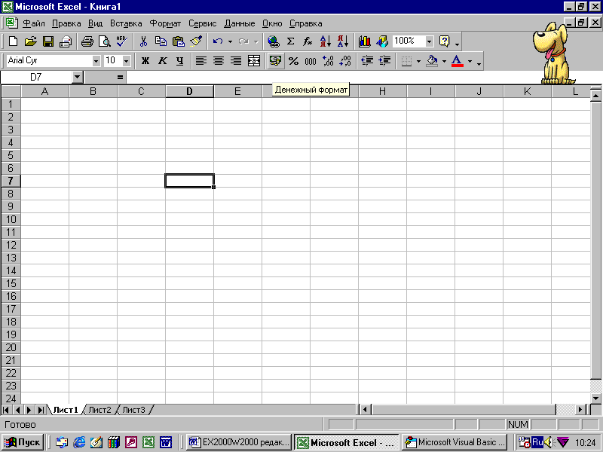 панели инструментов Standard (Стандартная).
10. Выполните макрос. Для этого:
- активизируйте новый рабочий лист;
- на вкладке Разработчик в группе Код нажмите кнопку Макросы, в диалоговом окне Макрос выделите имя макроса (Макрос1) и нажмите кнопку Выполнить;
11. Очистите область рабочего листа, нажав на кнопку Выделить все на пересечении заголовков строк и заголовков столбцов, затем на кнопку Delete на клавиатуре и на кнопку Нет заливки пиктографического меню Цвет заливки на вкладке Главная в группе Шрифт.
12. Запишите новый макрос в режиме с относительными ссылками. Для этого:
- на вкладке Разработчик в группе Код нажмите кнопку Относительные ссылки, а затем кнопку Запись макроса;
- в поле Имя макроса введите имя макроса (по умолчанию Макрос2) и нажмите кнопку ОК;
- введите в активную в данный момент (!) ячейку листа слово January, затем создайте ряд (установите курсор на зеленый квадратик в правом нижнем углу активной ячейки и протяните его, не отпуская кнопку мыши, на 11 ячеек вниз);
- выделите сформированный ряд и задайте голубой цвет для выделенных ячеек;
- на вкладке Разработчик в группе Код нажмите кнопку Остановить запись и отожмите кнопку Относительные ссылки.
13. Очистите область рабочего листа.
14. Выполните второй макрос. Для этого:
- выделите произвольную ячейку;
- на вкладке Разработчик в группе Код нажмите кнопку Макросы, в диалоговом окне Макрос выделите имя макроса (Макрос2) и нажмите кнопку Выполнить;
15. Сравните тексты программ Макрос1 и Макрос2, расположенные в Модуле1. Для этого на вкладке Разработчик в группе Код нажмите кнопку Макросы, в диалоговом окне Макрос выделите имя макроса (Макрос1 или Макрос2) и нажмите кнопку Войти. По окончании просмотра программ, записанных макрорекордером, вернитесь в экран Microsoft Excel щелчком по кнопке панели инструментов Стандартная.
16. Запишите самостоятельно новый макрос (Макрос3), очищающий области рабочего листа, занятые результатами работы макросов, и проверьте его выполнение.

Запуск макросов с помощью кнопок и меню
17. Создайте кнопку для вызова Макрос1. Для этого:
- на вкладке Разработчик в группе Элементы управления нажмите кнопку Вставить, а затем в разделе Элементы управления формы выберите элемент Кнопка;
- щелкните на листе место, где должен быть расположен левый верхний угол кнопки, и растяните кнопку до нужного размера;
- в появившемся диалоговом окне Назначить макрос объекту выберите в списке макросов Макрос1 и щелкните кнопку OK;
- откорректируйте название кнопки (назовите, например, «Месяцы»);
Примечание. Чтобы указать свойства кнопки, щелкните ее правой кнопкой мыши и выберите пункт Формат объекта.
18. Выполните Макрос1 с помощью кнопки.
19. Создайте кнопку для вызова Макрос3 и выполните этот макрос с помощью кнопки.
20. Добавьте кнопку запуска макросов на панель быстрого доступа. Для этого:
- выполните Файл/Параметры/Панель быстрого доступа;
- в списке Выбрать команды из выберите Макросы и нажмите кнопку Добавить;
- нажмите ОК.
Примечание. Для перемещения панели быстрого доступа щелкните кнопку Настроить панель быстрого доступа и выберите в списке Разместить под лентой.

Запуск макросов с помощью командной кнопки в форме

21. Создайте электронную форму для ввода данных в таблицу сведений о студентах. Форма должна содержать:
- заголовок «Сведения о студенте»;
- поле для ввода фамилии с инициалами;
- поле со списком для выбора номера группы;
- список для выбора наименования специальности;
- 2 переключателя для выбора пола;
- счетчик для выбора года рождения (1990—2010);
- кнопку для запуска макроса, осуществляющего запись сведений о студенте в таблицу, расположенную на другом листе.
Для этого выполните следующие действия:
- переименуйте один из листов книги Excel в «Форма»;
- разместите на листе «Форма» в ячейках А30:А39 список номеров 10 групп, например, 8271-8280. Разместите в ячейках С30-С39 список названий специальностей;
- введите в ячейку D2 заголовок формы: “Сведения о студенте”. Введите в ячейки В4, В5, В7, В12, В15 следующие названия: ФИО, Группа, Специальность, Пол, Год рождения;
- в ячейку D4 введите фамилию;
- на вкладке Разработчик в группе Элементы управления нажмите кнопку Вставить, а затем в разделе Элементы управления формы выберите элемент Поле со списком и очертите прямоугольный контур в области ячейки F5;
- щелкнув правой клавишей мыши по элементу Поле со списком, вызовите контекстное меню. Выберите пункт Формат объекта;
- установите вкладку Элемент управления. Щелкните по кнопке сворачивания в поле Формировать список по диапазону и выделите диапазон ячеек с номерами групп. Разверните вкладку. Щелкните по кнопке сворачивания в поле Связь с ячейкой, затем щелкните по ячейке H5 и разверните вкладку. В поле Количество строк введите значение 5. Включите флажок Объемное затемнение, нажмите ОК;
- убедитесь в возможности выбора номера группы из списка с полем и изменении порядкового номера в ячейке H5;
- введите в ячейку D5 формулу для расшифровки порядкового номера группы в списке: =ИНДЕКС($А$30:$А$39;$Н$5). Используйте вариант функции со ссылкой. Убедитесь в правильности вывода номера группы в ячейке D5;
- на вкладке Разработчик в группе Элементы управления нажмите кнопку Вставить, а затем в разделе Элементы управления формы выберите элемент Список и очертите прямоугольный контур в области ячеек G7:I10. Вызовите контекстное меню элемента Список и выберите пункт Формат объекта;
- щелкните по кнопке сворачивания в поле Формировать список по диапазону и выделите диапазон ячеек с названиями специальностей. Разверните вкладку. Включите флажок выбора только одинарного значения, затем щелкните по кнопке сворачивания в поле Связь с ячейкой и введите адрес ячейки щелчком по кнопке K7. Разверните вкладку и включите флажок Объемное затемнение. Нажмите ОК;
- убедитесь в возможности выбора названия специальности из списка и изменении порядкового номера в ячейке К7;
- введите в ячейку D7 формулу для расшифровки порядкового номера группы в списке: =ИНДЕКС($С$30:$С$39;$K$7). Убедитесь в правильности названия специальности в ячейке D7;
- на вкладке Разработчик в группе Элементы управления нажмите кнопку Вставить, а затем в разделе Элементы управления формы выберите элемент Переключатель и очертите прямоугольный контур в области ячейки F12. Вызовите контекстное меню элемента Переключатель и выберите пункт Формат объекта;
- на вкладке Элемент управления щелчком по ячейке D12 введите в поле Связь с ячейкой ее абсолютный адрес, включите флажок Значение установлен и нажмите ОК. Замените название флажка на «М»;
- аналогично расположите значок переключателя в области ячейки F13 и замените его название на «Ж», при этом повторного связывания с ячейкой не требуется;
- в разделе Элементы управления формы выберите элемент Счетчик и очертите прямоугольный контур в области ячеек F15:F16. Вызовите контекстное меню элемента Счетчик и выберите пункт Формат объекта;
- на вкладке Элемент управления введите в поле Текущее значение: 1990. Введите в поле Минимальное значение: 1990. Введите в поле Максимальное значение: 2010. Введите в поле Шаг изменения: 1. Введите в поле Связь с ячейкой абсолютный адрес ячейки D15, нажмите ОК;
- проверьте работу счетчика;
- в разделе Элементы управления формы выберите элемент Кнопка и очертите прямоугольный контур в области ячеек C18:D18. Появится окно Назначить макрос объекту. Закройте окно, не назначая макрос. Замените название кнопки на «Запись в таблицу».
22. Создайте на новом листе с именем «Список студентов» во 2-ой строке шапку таблицы с названиями столбцов: ФИО, Группа, Специальность, Пол, Год рождения. Отрегулируйте ширину столбцов.
23. На листе «Форма» в ячейки B25, С25, D25, E25, F25 вставьте формулы, ссылающиеся на ячейки D4, D5, D7, D12 и D15. Проверьте формулы в ячейках B25:F25:
В ячейке В25 должна быть формула: =$D$4
В ячейке С25 должна быть формула: =$D$5
В ячейке D25 должна быть формула: =$D$7
В ячейке Е25 должна быть формула: =$D$12
В ячейке F25 должна быть формула: =$D$15
24. Осуществите запись начального макроса макрорекордером. Для этого:
- на вкладке Разработчик в группе Код нажмите кнопку Запись макроса;
- в поле Имя макроса введите имя макроса (по умолчанию);
- для начала записи макроса нажмите кнопку ОК;
- на листе Форма выделите ячейки B25:F25;
- на вкладке Главная в группе Буфер обмена нажмите кнопку Копировать;
- перейдите на лист Список студентов и выделите ячейку А3;
- на вкладке Главная в группе Буфер обмена раскройте список Вставить и выберите команду Вставить значения;
- на вкладке Разработчик в группе Код нажмите кнопку Остановить запись;
25. Проверьте работу созданного макроса. Для этого на листе «Список студентов» очистите диапазон ячеек А3:Е3, перейдите на лист «Форма», на вкладке Разработчик в группе Код нажмите кнопку Макросы, в диалоговом окне Макрос выделите имя созданного макроса и нажмите кнопку Выполнить. Строка сведений будет вставлена на то же место.
26. Для того, чтобы новые сведения вставлялись в таблицу в следующие по порядку строки, необходимо откорректировать текст макроса. Для этого на вкладке Разработчик в группе Код нажмите кнопку Макросы, в диалоговом окне Макрос выделите имя созданного макроса и нажмите кнопку Изменить. Откроется окно редактора Visual Basic.
27. В окне редактора Visual Basic внесите изменения в текст программы после строки Sheets("Список студентов").Select
При этом должны быть следующие строки:
Sheets("Список студентов").Select
Range("A2").Select
If Cells(3, 1).Value <> "" Then
Cells(2, 1).Select
ActiveCell.End(xlDown).Cells(2).Select
Else
Range("A3").Select
End If
Selection.PasteSpecial Paste:=xlValues, Operation:=xlNone, SkipBlanks:= _
False, Transpose:=False
End Sub

28. Закройте окно редактора, щелкнув по самому левому значку на инструментальной панели редактора с изображением логотипа Excel. Повторно выполните макрос.
29. Назначьте кнопке «Запись в таблицу» созданный макрос. Для этого выделите кнопку правой клавишей мыши, в контекстном меню выберите пункт Назначить макрос, в окне Назначить макрос объекту выделите соответствующий макрос и нажмите ОК.
30. Выполните макрос щелчком по кнопке.
31. С помощью созданного макроса заполните список студентов данными о принятых в университет студентах (10-15 человек).
32. Используя созданный в предыдущем задании список студентов, создайте на новом листе с именем «Справка» автоматизированную форму для выдачи справки студенту следующего образца:
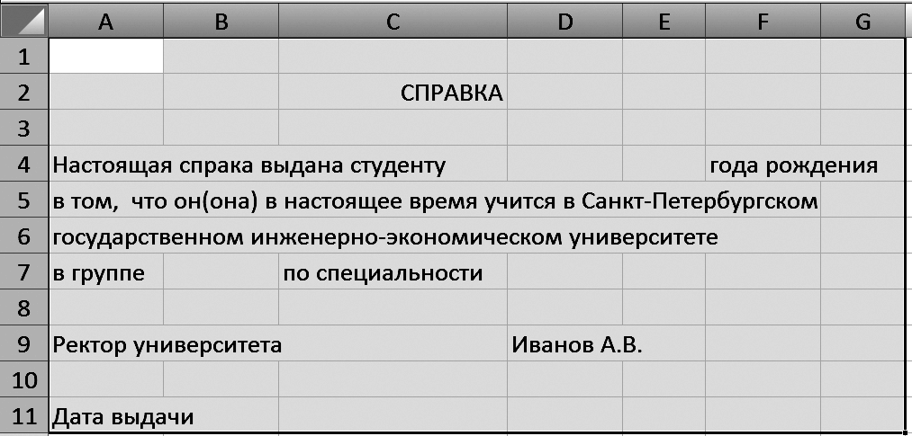

Соответствующие данные должны заноситься в справку автоматически посредством выбора фамилии студента из поля со списком.
Для этого выполните следующие действия:
- Разместите на листе «Справка» в ячейках A1:G10 постоянный текст справки так, чтобы для ввода фамилии использовалась ячейка D4, для ввода года рождения – E4, для ввода № группы – В7, наименования специальности – D7.
- На вкладке Разработчик в группе Элементы управления нажмите кнопку Вставить, а затем в разделе Элементы управления формы выберите элемент Поле со списком и очертите указателем мыши прямоугольный контур в зоне ячеек A1:В2. Вызовите контекстное меню элемента Поле со списком и выберите пункт Формат объекта;
- Установите вкладку Элемент управления. Щелкните по кнопке сворачивания в поле Формировать список по диапазону и выделите диапазон ячеек с фамилиями студентов без заголовка на листе Список студентов. Разверните вкладку. Щелкните по кнопке сворачивания в поле Связь с ячейкой. Щелкните по ячейке А20. В поле Количество строк введите значение 6;
- Перейдите на вкладку Свойства. Снимите флажок Выводить объект на печать. Закройте окно Форматирование объекта кнопкой ОК.
- Проверьте правильность работы поля со списком, наблюдая за номером элемента, отображаемого в ячейке А20 при выборе фамилии в списке;
- Присвойте диапазону ячеек, в котором находится список, имя Список. Для этого выделите диапазон ячеек, содержащий все данные о студентах без заголовков на листе Список студентов, вкладка Формулы, список Присвоить имя, введите в поле имен имя Список и нажмите клавишу Enter;
- Введите в ячейку D4 формулу для отображения выбранной фамилии:
=ИНДЕКС(Список;$A$20;1)
Примечание. Для ввода в качестве аргумента имени диапазона выберите имя Список на вкладке Формулы в группе Определенные имена из списка Использовать в формуле.
- Введите в ячейку Е4 формулу для отображения года рождения:
=ИНДЕКС(Список;$A$20;5);
- Аналогично введите в ячейку В7 формулу для отображения номера группы, а в ячейку D7 – формулу для вывода наименования специальности.
- Окончательно проверьте работу поля со списком. Выполните предварительный просмотр справки. Для этого выполните команду Файл/Печать. При просмотре на справке не должно быть видно поле со списком для выбора студента.
32. Сохраните рабочую книгу на диске в файле с именем lab6.xlsm, причем в окне Сохранение документа в списке Тип файла выберите тип файла Книга Excel с поддержкой макросов.
Примечание. Чтобы запустить макросы после открытия сохраненной книги, необходимо установить уровень безопасности, временно разрешающий выполнение всех макросов. Для этого:
- на вкладке Разработчик в группе Код нажмите кнопку Безопасность макросов;
- в категории Параметры макросов в группе Параметры макросов нажмите кнопку Включить все макросы (не рекомендуется, возможен запуск опасной программы), а затем нажмите ОК.
Важно! Для предотвращения запуска потенциально опасного кода по завершении работы с макросами рекомендуется вернуть параметры, отключающие все макросы.

Для Mac OS X 10.3 и более поздних версий следует нажать « + T» вместо F4
Надстройка – вспомогательная программа, служащая для добавления в Microsoft Office специальных команд или возможностей.

